怀化市会同县漠滨乡金塘溪村金矿废渣土壤污染风险管控项目
场地调查报告


湖南华弘检测有限公司
二Ｏ一七年八月

承 担 单 位：湖南华弘检测有限公司
项目负责人：曾剑波
现场监测负责人：王 魁
现场监测人员：王 魁、徐征、印稀文、伍卫夫
分 析 人 员：郭 佳、刘 莹、曾 露、吴康祥、曾向前
李明霞、余 航

湖南华弘检测有限公司
地址： 长沙市雨花区长沙国际企业中心第四期12栋601房
电话： 0731-84254766 ，13617490765
传真： 0731-84254766

声明：复制本报告中的部分内容无效。

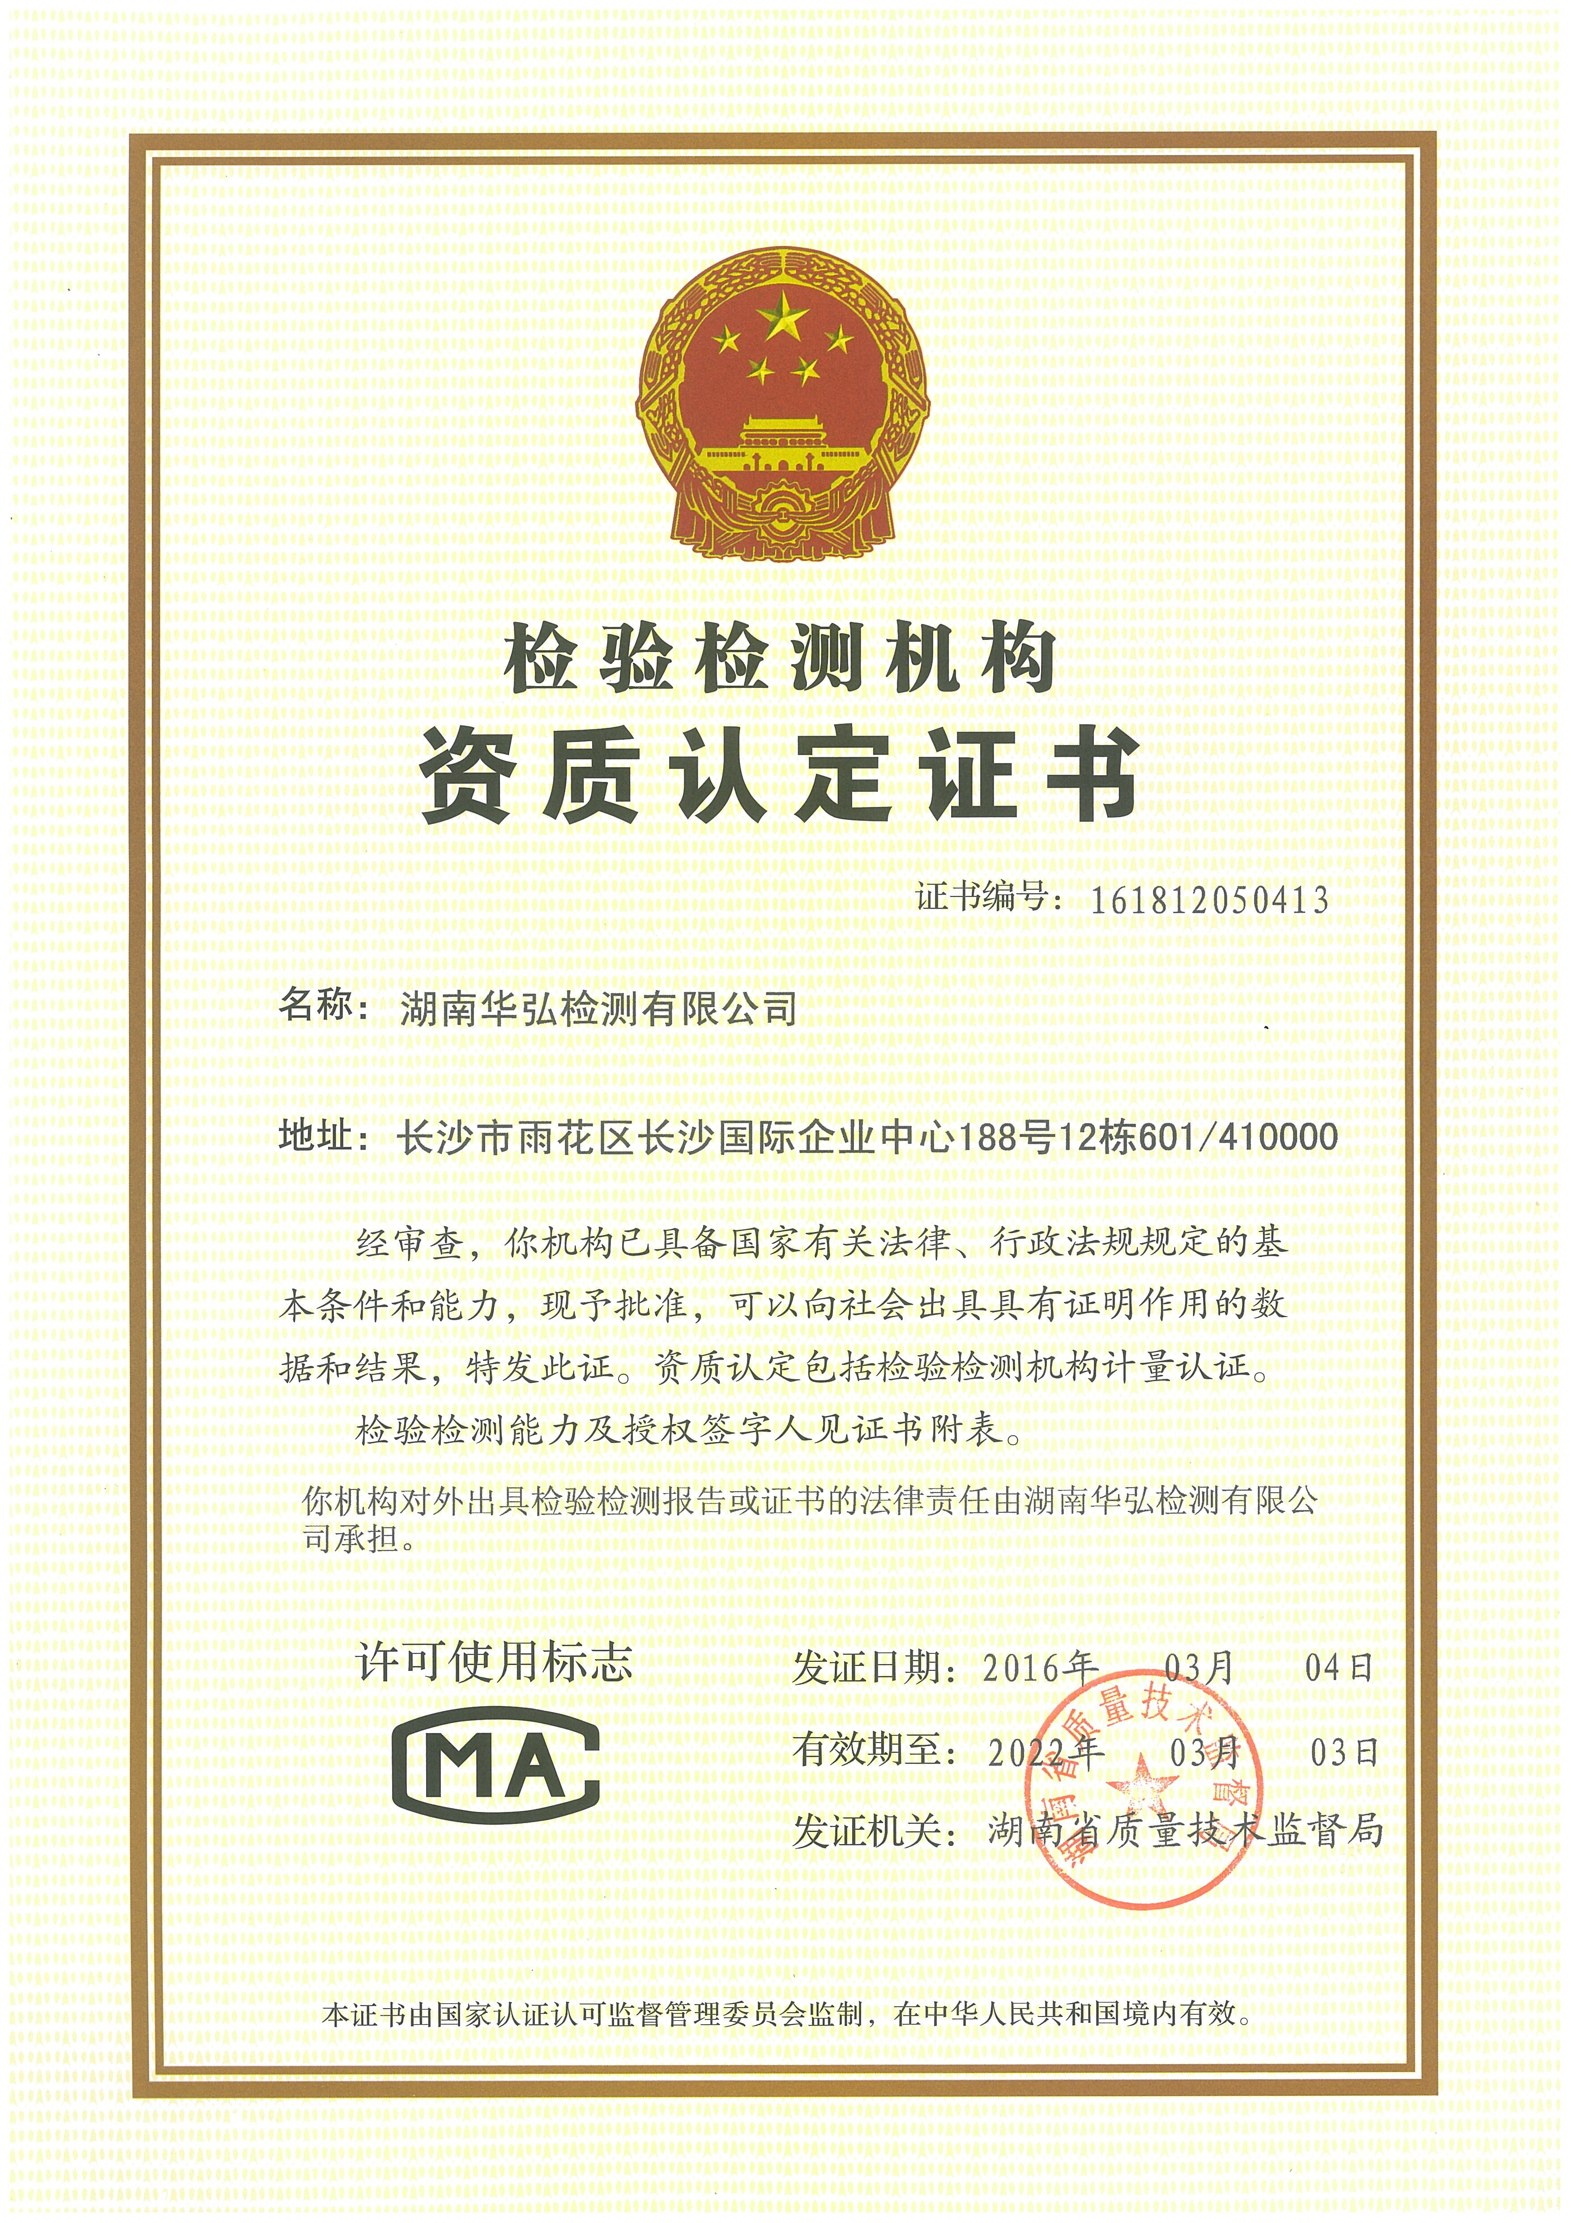
怀化市会同县漠滨乡金塘溪村金矿废渣
土壤风险管控项目场地调查报告专家评审意见
评审意见 | 修改说明
进一步补充完善调查依据章节内容（相关技术规范） | 已修改，详见P4
补充完善敏感目标章节内容，说明该区域与托口镇饮用水取水口的位置 | 已修改，详见P10
进一步纠正报告第28页至第39页所对照的标准，为实施方案提供正确的风险管控目标 | 已修改，详见P26-36
应区分废渣与渣厂土壤、废渣采用固废属性鉴别，土壤采用土壤标准对照分析，土壤环境质量评价应采用内梅罗污染指数评价 | 已修改，详见P26-36
补充采矿、选矿区域情况说明，并附相关图表 | 已修改，详见P10，因民间非法开采无法获取相关详细信息，故未附相关图表
补充会同县人民政府关于划定该区域为风险管控区域文件，以此作为风险管控项目的依据 | 该文件正在办理中
场地调查、土壤深度样点采取不够，需补充12m以下土壤样品结果，直至无污染为止 | 本项目为风险管控项目，故后期未对堆渣下土壤进行监测
场地调查报中补充环境介质（土壤、地表水、地下水）中锑数据，补充锑的风险评估 | 已修改，详见P13-16，P30-49
补充项目场地周边农田土壤污染情况 | 已修改，详见P30-36

目 录
1 前言 1
2 概述 2
2.1 调查目的和原则 2
2.2 调查范围 2
2.3 调查依据 3
2.4 调查方法 5
3 场地概况 6
3.1自然地理条件 6
3.2 社会环境简况 8
3.3 敏感目标 10
3.4 场地使用现状和历史 10
3.5 场地利用规划 12
4 工作计划 13
4.1 采样方案 13
4.2 分析检测方案 17
5 现场采样和实验室分析 19
5.1 现场探测方法和程序 19
5.2 采样方法和程序 19
5.3 实验室分析 20
5.4 质量保证和质量控制 21
6 结果和评价 24
6.1 场地的地质和水文条件 24
6.2 检测结果分析与评价 26
6.3 污染场地健康风险评估 40
7 结论和建议 50
7.1 场地调查结论 50
7.2 建议 51

附图
附图1 地理位置图
附图2 监测布点图
附图3 现场照片

附件
附件1 岩土工程勘察报告
附件2 检测报告
附件3 评审会意见及专家签到表
附件4 入库审查专家意见

1 前言
湖南省素有“有色金属之乡”的称号，其有色金属储量大，种类繁多。会同县隶属湖南省怀化市，其矿产资源多达60多种，以黄金、石灰石、煤等为主。金塘溪村紧挨湖南省沅水一级支流——渠水，为会同县漠滨乡的一个行政村。改革开放后，中国矿业行业发展迅速，金塘溪村民采乱挖现象普遍，造成生态破坏、水土流失、尾矿污染问题。随着国家矿产资源管理制度的完善，对非法采矿现象打击力度的增大，同时受中国矿业行业“寒冬”期影响，该村各大小矿洞纷纷关停，环境破坏问题得到一定程度缓解，但矿渣遗留问题仍未得到有效解决，环境污染隐患显著。
土壤是人类赖以生存和发展的重要物质基础，目前我国土壤污染问题严峻，为改善土壤环境质量，2008年环保部就加强土壤污染防治工作提出《关于加强土壤污染防治工作的意见》，并陆续出台了《污染场地土壤修复技术导则》、《场地环境调查技术导则》及《土壤污染防治行动计划》等技术准则与法规。湖南省省委、省政府高度重视土壤环境保护工作，2016年下达了《湖南省环境保护厅关于开展土壤污染源、污染地块调查的通知》（湘环函〔2016〕533号），并制定了《湖南省土壤污染源、污染地块调查工作方案》，对全省各市的土壤污染源、污染地块进行了调查统计。在此背景下，2017年1月，怀化市会同县全面展开了全县土壤污染源、污染地块调查工作。调查结果显示，怀化市会同县漠滨乡金塘溪村遗留非法采金废渣地块因长期雨水冲刷及其他自然作用，且采砂过程中矿石的粉碎，废渣已与周边土壤混合，形成了渣土混合物。怀化市会同县漠滨乡金塘溪村遗留非法采金废渣地块有两块，其中溪沟废渣堆场一处，场地中心坐标为109°34′31.46″E，27°4′57.31″N，渣土量约6万m³，山谷废渣堆场一处，场地中心坐标为109°34′10.46″E，27°5′1.19″N，渣土量约3万m³，合计渣土量约9万m³，场地面积约11.42亩。废渣堆场紧挨渠水，且距居民点距离较近。渣土混合物长期露天堆放，矿渣中有毒有害物质浸出，将污染周边水体和土壤，存在环境安全隐患。同时由于暴雨或其他自然灾害的发生，露天堆放的渣土混合物存在发生泥石流的可能性，危害群众生命安全。
结合会同县全县土壤污染调查结果，为进一步调查清楚怀化市会同县漠滨乡金塘溪村遗留非法采金废渣地块的污染情况，为后续场地管理工作提供科学依据，会同县政府委托我公司编写了《怀化市会同县漠滨乡金塘溪村金矿废渣土壤污染风险管控项目场地调查报告》。

2 概述

2.1 调查目的和原则

2.1.1 调查目的
通过场地调查，了解场地是否存在污染或是否存在潜在污染，若存在污染或潜在污染，则调查污染源来源、污染物种类及浓度、污染程度、污染的空间分布特征等情况，为场地的环境管理（包括后续风险管控或治理修复）提供依据。

2.1.2 调查原则
（1）针对性原则
针对场地的特征和潜在污染物特性，进行污染物浓度和空间分布调查，为场地的环境管理提供依据。
（2）规范化原则
采用程序化和系统化的方式规范场地环境调查过程，保证调查过程的科学性和客观性。
（3）可操作性原则
综合考虑调查方法、时间和经费等因素，结合当前科技发展和专业技术水平，使调查过程切实可行。

2.2 调查范围
本次调查的范围包括项目地块及地块附近居民、河流、林地等区域。
其中潜在污染地块位于会同县漠滨乡金塘溪村，主要对地块范围内的土壤、地下水、地表水和废渣进行调查，了解其污染来源和可能的成分，取样品分析。
项目附近居民、河流、土壤调查，包括项目地块附近的无名小溪及小溪入渠水处，布置监测点取水样分析。了解周边居民分布情况，布置地下水监测井，取水样分析。选取地块周边土壤进行取样分析。

2.3 调查依据

2.3.1 法律法规、相关政策
（1）《中华人民共和国环境保护法》（2015年1月1日）；
（2）《中华人民共和国土地管理法》（2004年8月1日）；
（3）《中华人民共和国水污染防治法》（2008年6月1日）；
（4）《中华人民共和国水土保持法实施条例》（2011年1月8日修正）；
（5）《中华人民共和国固体废物污染环境防治法》（2015年4月24日修正）；
（6）《中华人民共和国安全生产法》（2014年修正，2014年12月1日实施）；
（7）《全国生态环境保护纲要》（国发[2000]38号）；
（8）《国家环境保护标准“十三五”发展规划》；
（9）《湖南省环境保护条例》（2013年5月27日修正）；
（10）湖南省环境保护厅关于印发《湖南省“十三五”环境保护规划》的通知（湘环发[2016]25号）；
（11）《国务院关于印发水污染防治行动计划的通知》（国发[2015]17号）；
（12）《国务院关于印发土壤污染防治行动计划的通知》（国发〔2016〕31号）；
（13）湖南省人民政府关于印发《湖南省贯彻落实〈水污染防治行动计划〉实施方案（2016-2020年）》的通知（湘政发[2015]53号）；
（14）《国务院转发的环境保护部、发展改革委、工业和信息化部等部门《关于加强重金属污染防治工作的指导意见》（国办发[2009]61号）；
（15）《湖南省环境保护厅关于组织开展2017年度土壤污染防治项目储备库建设工作的通知》（湘环办函〔2016〕161号）
（16）《湖南省建设项目环境管理规定》（湖南省人民政府第12号令）；
（17）《防治尾矿污染环境管理规定》（国家环保局1992 年第11 号令）；
（18）《尾矿库安全监督管理规定》（2011年5月4日国家安全监管总局令第38号）；
（19）《财政部、环境保护部关于印发<土壤污染防治专项资金管理办法>的通知》（财建[2016]601号）。

2.3.2 标准、导则及技术规范
（1）《场地环境调查技术导则》（HJ25.1-2014）；
（2）《场地环境监测技术导则》（HJ25.2-2014）；
（3）《污染场地风险评估技术导则》（HJ25.3-2014）；
（4）《污染场地土壤修复技术导则》（HJ25.4-2014）；
（5）《土壤环境质量标准》（GB15618-1995）；
（6）《地下水质量标准》（GB/T14848-93）；
（7）《环境空气质量标准》（GB3095-2012）；
（8）《危险废物鉴别标准 浸出毒性鉴别》（GB5085.3-2007）；
（9）《开发建设项目水土流失防治标准》（GB/T50434-2008）；
（10）《重金属污染场地土壤修复标准》（DB43/T1165-2016）；
（11）《中国地震动参数区划图》GB18306-2015；
（12）《岩土工程勘察规范》（GB50021-2009）；
（13）《建筑抗震设计规范》（GB50011-2010）；
（14）《土工试验方法标准》（GB/T50123-1999）；
（15）《土壤环境监测技术规范》（HJ/T166-2004）；
（16）《地下水环境监测技术规范》（HJ/T164-2004）；
（17）《工业固体废物采样制样技术规范》（HJ/T20-1998）；
（18）《地表水和污水监测技术规范》（HJ/T91-2002）；
（19）《危险废物鉴别技术规范》（HJ/T298-2007）；
（20）《水质样品的保存和管理技术规定》（HJ493-2009）；
（21）《固体废物-浸出毒性浸出方法-硫酸硝酸法》（HJ/T299-2007）；
（22）《展览会用地土壤环境质量评价标准（暂行）》（HJ350-2007）。

2.3.3 其他相关文件
（1）《怀化市会同县土壤污染源、污染地块调查报告》（2017年2月）
（2）《会同县人民政府关于非法开采造成漠滨乡金塘溪村地质环境破坏的证明》
（3）岩土工程勘察报告；
（4）监测报告等。

2.4 调查方法

2.4.1 资料收集
主要收集污染场地利用变迁资料、场地环境资料、场地相关记录、有关政府文件，以及场地所在区域的自然和社会信息。当调查场地与相邻场地存在相互污染的可能时，同时调查相邻场地的相关记录和资料。

2.4.2 现场踏勘
现场踏勘主要内容包括：场地的现状与历史情况，相邻场地的现状与历史情况，周围区域的现状与历史情况，区域的地质、水文地质和地形的描述等。
重点踏勘：场地所堆弃的污染物种类、堆弃固废场地范围、来源，周边排水管或渠、水塘、渠水等地表水情况等，同时应观察和记录场地及周围是否有可能受污染物影响的居民区、学校、医院、饮用水水源保护区及其它公共场所等，并在报告中明确其与场地的位置关系。
踏勘方法：一般是通过对异常气味的辨识、摄影和照相、现场笔记等方式初步判断场地污染的状况。踏勘期间，可以使用现场快速测定仪器。

2.4.3 人员访谈
人员访谈主要是通过采取当面交流、电话交流、电子或书面调查表等方式，对场地现状或历史的知情人进行访谈，对象包括场地管理机构和地方政府的官员，环境保护行政主管部门的官员，场地过去和现在各阶段的使用者，以及场地所在地或熟悉场地的第三方，如相邻场地的工作人员和附近的内容；内容包括对资料收集和现场踏勘过程中所涉及到的疑问，以及信息补充和已有资料的考证。

3 场地概况

3.1自然地理条件

3.1.1地理位置
会同县位于湖南省西部、怀化市南部、渠水下游地区。东与邵阳市洞口县、绥宁县接壤，南与靖州苗族侗族自治县毗邻，西与贵州省黔东南苗族侗族自治州天柱县交界，北与芷江侗族自治县、洪江市、洪江区相连。其地理坐标为：东经109°26′48″～110°08′36″，北纬26°40′04″～27°08′59″。东西宽69km，南北长54km，总面积2244.46km²。
漠滨侗族苗族乡位于渠水河和清水河的交汇点上，同时又是湘黔两省四漠滨侗族苗族乡八乡之接壤处，是湖南省会同西北部偏远之乡，距县城42公里。东邻本县朗江镇，南毗贵州天柱苗族自治县翁洞镇，西与芷江侗族自治县大垅乡隔河相望，北衔洪江市托口镇。
本项目位于怀化市会同县漠滨乡金塘溪村，项目地理位置见附图1。

3.1.2地形、地貌、地质
会同县地处云贵高原东部斜坡边缘、雪峰山主脉西南段、沅水中上游地区。境内为江南古陆地质，山地、丘陵、岗地、平原地貌类型齐全，以山地为主。地势由北向南、自东西两侧向中南缓缓倾斜，东高西低，敞口处南略偏西。全境海拔300m以上的中低山共1528座，其中海拔800m以上的55座，多分布在东、北部。一般坡度20°～40°。境内溪河纵横，有大小溪河725条，统属沅水水系，沅水干流从西北边境自西向东穿越，沅水支流渠水、巫水分别从西、东部自南向北纵贯。境内最高峰为东北部的雪峰界，海拔1437m；最低点为东北部的巫水出境处，海拔170m。县境出露底层有板流群、震旦系、寒武系、石炭系、二迭系、白垩系和第四系，以板流群分布最广，此为震旦系，其余均呈零星分布。
会同县位于新华夏系第三隆起带，即雪峰隆起带南端，境内地质构造可分为华夏系构造、新华夏系构造和北西西向断裂构造等三个构造系统。地处云贵高原东缘斜坡和雪峰山西南段北麓地势，地势由北向南，自东、西两侧向中部缓缓倾斜，敞口于南略偏西，一般坡度在20～40度之间，海拔高度在500米左右，境内有若干小盆地。地貌大体呈“三山夹（雪峰山、金龙山、八仙山）两水（渠水、巫水）”的“三起两伏”状。
根据历史地震记载，会同县未发生过破坏性地震，场地土层主要为冲积相粉质粘土，厚度一般为5～8m，局部大于8m，以中硬土为主。下伏二叠系长兴组灰岩岩溶较发育，岩体较坚硬完整，属稳定基岩。所以，场地类别为II类，属抗震较有利地段。根据国家地震局《中国地震动参数区划图》(GB18306-2015)，本区域地震基本烈度小于Ⅵ度。

3.1.3气象、气候
会同县气候温热湿润，热量丰富多样，严寒期短，夏热期不长，无霜期长，雨量充沛，春夏多雨，秋冬少雨，光照夏丰冬少，季风显著，四季分明。为典型的中亚热带季风湿润山区气候。近三十年平均气温为16.7℃，日极端最高气温为39.1℃(1988年7月20日)，日极端最低气温为-11.5℃（1977年1月30日）；降水年内分配极为不均，主要集中在3～7月，尤以5～6月降水最为集中，最大月降水量为238mm，最小月降水量为55mm，年平均降雨量为1256.4mm；年平均日照时数1405.7h；多年年平均相对湿度80%；多年年平均日照时数1405.7h；多年年平均无霜期280天。该区域年多年平均风速为1.6m/s，全年主导风向为NE风，频率为12.5%，静风频率为45%。主导风向随季节变化明显，春、秋、冬三季均以北北东至东北（NNE～NE）风为主，出现频率多在12%～17%之间，以冬季最大，东北风频率达17%。夏季以南南西（SSW）风为主，出现频率为8%，东北（NE）南（S）风次之，出现频率分别为7%和6%。

3.1.4 水文
会同县境内统属沅水水系，主要河流有沅水及支流渠水、巫水、清水河，地表水系发达，共有河流、溪流725条，溪河总长2330km，溪河密度1.04km/km²。按级别分，有一级支流7条，二级支流179条，三级支流325条，四级支流214条；按流域面积分，有100km²以上的7条，100km²以下至50km²以上的12条，50km²以下至10km²以上的55条，10km²以下至3km²以上的311条，3km²以下至0.5km²以上的340条。
县内以中列山脉为界，主要分成西部的渠水水系和东部的巫水水系，渠水和巫水大体平行，贯穿县境南北，各成一支，枝状发育。此外，县境东北部及边界地域有若干溪流，如竹瓦溪等，一般在境内流程较短，由南向北分别至洪江市注入沅水。
渠水为沅江上游的一级支流，渠水有东西两源，东源称通道河（或称长平水），发源于城步县南山大茅坪，流经绥宁县丝毛坪入通道县境后，经木脚、临口、下乡、两江、箐芜洲、县溪等5个乡（镇），在县溪镇南梨头咀汇入渠水。西源称播阳河（或称洪州河），发源于贵州黎坪地转坡，向东经流团入通道县境内，经黄寨、播阳、地阳坪、阳晚滩、至黎头咀与东源汇合，始称渠水。渠水向北流，经靖州、会同至洪江市托口镇注入沅江。渠水全长285km²，流域总面积6772km²（会同县城控制集雨面积5623km²），平均坡降0.919‰。渠水自会同县连山乡进入会同县境，自南向北流，至洪江市托口出境，境内干流长91km。根据水文监测资料，渠水会同段主要水文参数如下：
最大洪峰流量2640m³/s 常年平均流量176.7m³/s
枯水期流量25.3m³/s 最高洪水位195.53m
最低枯水位176.81m 丰水期4月～8月
枯水期12月~3月

3.2 社会环境简况

3.2.1行政区划与人口
2015年，根据会同县乡镇区划调整方案，会同县共撤销7个乡级建制，现为8个镇、10个乡：林城镇、坪村镇、堡子镇、马鞍镇、团河镇、广坪镇、若水镇、金竹镇；高椅乡、沙溪乡、连山乡、地灵乡、炮团侗族苗族乡、蒲稳侗族苗族乡、漠滨侗族苗族乡、宝田侗族苗族乡、青朗侗族苗族乡、金子岩侗族苗族乡。总面积2258.76平方千米，总人口36万人，县人民政府驻地不变（林城镇）。

3.2.2社会经济
会同县工业正在崛起，初步形成了以森工、建材、机械、电力、化工、采矿和食品加工为支柱的门类较齐全的工业体系。会同县是一代名将粟裕大将的故乡。
2016年，全县经济总量稳定增长，经济实力持续增强。全县地区生产总值(GDP)实现676893万元，比上年增长8.6％。其中：第一产业增加值134812万元，增长3.3％；第二产业增加值152534万元，增长5.7％；第三产业增加值389547万元，增长11.8％。三次产业结构为19.9: 22.5 :57.6 ，与上年比较，第一产业比重下降0.7个百分点，第二产业比重下降1.5个百分点，第三产业比重上升2.2个百分点。人均地区生产总值20431元，增长11.0%，系按平均常住人口计算。三次产业对GDP增长贡献率：分别为7.9 %、16.0%、76.1%（按可比价计算）。
2016年，全县农林牧渔业总产值完成215160万元，比上年增长3.3％，实现增加值134818万元，增长3.3％。其中：农业产值108709万元，增长7.2％，实现增加值67120万元，增长7.8％；林业产值40299万元，下降1.5％，实现增加值35021万元，下降1.5％；牧业产值59886万元，与上年持平，实现增加值28266万元，与上年持平；渔业产值6258元，增长5.3％，实现增加值4405万元，增长5.2％；农林牧渔服务业产值8万元，增长8.0％，实现增加值6万元, 与上年持平。
2016年，全县工业增加值实现139515万元，比上年增长6.2％。其中24家规模以上工业企业实现增加值95120万元，增长6.1％。在规模以上工业企业中，轻工业实现增加值14120万元，下降0.6％；重工业实现增加值81004万元，增长7.4％；国有控股企业实现增加值18317万元，增长10.9％；非公有制企业实现增加值66530万元，增长5.6%。

3.2.3区域污染现状
湖南西南部会同县的漠滨金矿，是湖南四大脉金矿之一，并以其典型的巨粒明金而著称。金矿位于江南地轴西南段之雪峰弧形构造带的西南端，长约10km。NE向的安化—通道深大断裂从矿区东部通过，并从总体上控制了湘西地区金矿的成生与分布。矿石中金属硫化物总量小于5%，属于贫硫化物型。主要金属矿物有自然金、黄铁矿、毒砂，其次为方铅矿、闪锌矿、黄铜矿、黝铜矿、车轮矿，少量或微量白铁矿、脆硫砷铅矿、辉锑矿等。非金属矿物主要为石英，其次为斜长石、绢云母、白云母、绿泥石等。自然金为主要金矿物，占70%~80%，呈粒状、片状、树枝状、网格状等。经电子探针分析，自然金的成份为Au91.85%，Ag6.86%，Cu0.14%。
原湖南省漠滨金矿于1958年4月创办，1970年止采用突发开采，1971年以后改用机械开采，1981年收归过肩冶金工业部，1988年下放湖南省黄金工业总公司管理。漠滨金矿尾矿库始建于1958年4月，为山谷形尾矿库，该矿经过多年的边探边采，资源开采殆尽。矿山自1997年已处于停产状态，2005年3月该公司被批准破产，破产后漠滨金矿尾矿库停止使用，目前尾矿库已闭库，但是由于各种原因，1982年~2006年间，当地私采现象严重，金塘溪村有大小矿洞100多个，部分废渣随意倾倒于溪流两岸，部分矿渣随意倾倒在洞口附近山谷，由于托口电站的修建，目前溪沟边弃渣场已有部分位于水下。

3.3 敏感目标
废渣场地周围敏感目标为金塘溪村和怀化市洪江市托口镇及渠水。
根据现场勘查，废渣堆场位于金塘溪村，距居民点较近，金塘溪村共有村民小组17个，约2000人。居民点和耕地零星分布在废渣场地周围山区地区，海拔多低于场地海拔，其中距山谷废渣堆场边界100米处（海拔低于废渣堆场）即有耕地。离山谷废渣堆场最近的居民是位于堆渣场西面60m处的金塘溪村厂上居民点，离溪沟废渣堆场最近的居民是位于堆渣场北侧160m处的金塘溪村金塘溪居民。
两处废渣堆场位于渠水西岸集水区，距离较近，其中溪沟废渣堆场下游东南面约100米为渠水（托口电站库区）。托口水电站是沅江干流上第五级电站，是湖南省最大的水电站，2014年建成。电站建成后，库区水位上升，溪沟废渣堆场已有部分被水淹没，场地直接与渠水相连。自溪沟废渣堆场处起，顺渠水而下约5公里处为怀化市洪江市托口镇，人口密集，全镇总人口约3万多人，耕地总面积1675.9公顷。托口镇饮用水水源位于清江湖水库（托口电站），位于项目下游7公里左右。

3.4 场地使用现状和历史
项目废渣场地位于怀化市会同县漠滨乡金塘溪村，根据会同县土壤污染场地调查，金塘溪村尾矿废渣来自金矿开采，采金年限在1982年～2006年间，多为民间非法开采，有大小矿洞约100多个，产生的矿渣就近或顺沟堆放。由于时间间隔较久且为非法私采，生产详细信息无从考察，故无法获取相关采矿、选矿情况。据现场访谈了解到其生产工艺非常简陋，只是采用简单的磨矿重选或者磨矿浮选工艺，很少用到氰化物。另根据采样检测结果可知，废渣及土壤、地下水中均未检出氰化物，地表水中氰化物未超标。遗留下来的废渣多为磨矿重选或者磨矿浮选工艺产生。
尾矿对环境的污染表现是多方面的：①原矿直接携带超标污染物质，如放射性元素及其他有害组分；②选矿过程中使用的化学药剂残存于尾矿并与其中某些组分反应，产生新的污染源；③在地表堆放条件下，尾矿发生氧化、水解和风化等变化，使原本无污染的组分转变为污染组分；④流经尾矿堆放场所的地表水，通过与尾矿相互作用，溶解某些有害组分并携带转移，造成大范围污染。
漠滨乡原金塘溪村金矿废渣未经处理，露天直接堆放于地表环境中，矿渣中重金属等有毒有害物质随降雨或地表径流进入渠水危害渠水水体环境质量安全，通过渗透等环境行为矿渣中有毒有害物质进入土壤和地下水，造成环境污染。天气干燥时期，渣堆飞灰可能随风迁移到远处，造成大范围污染。此外，矿渣露天堆放，具有发生山体滑坡、泥石流等自然灾害的可能性。
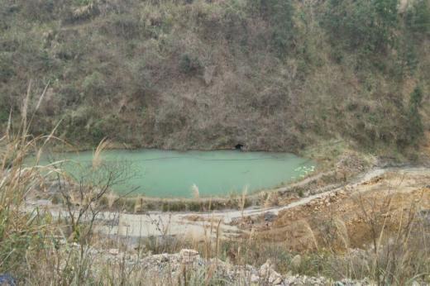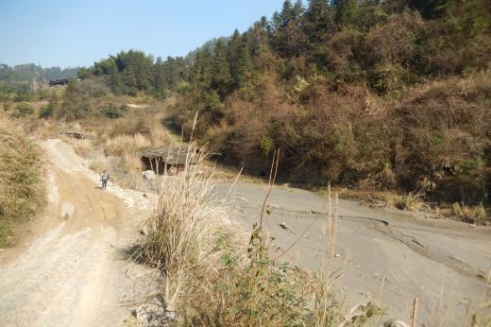
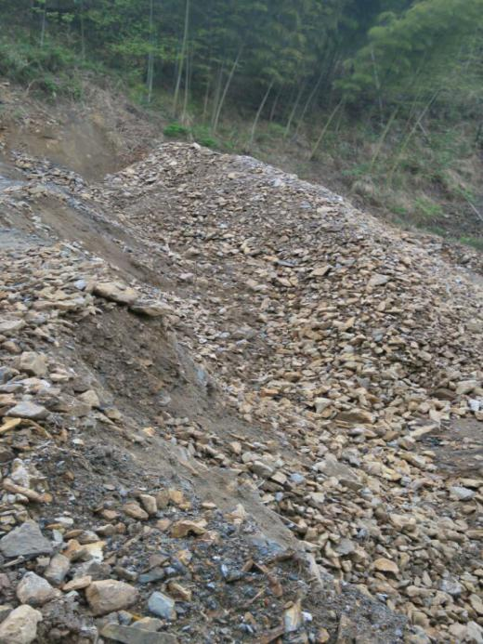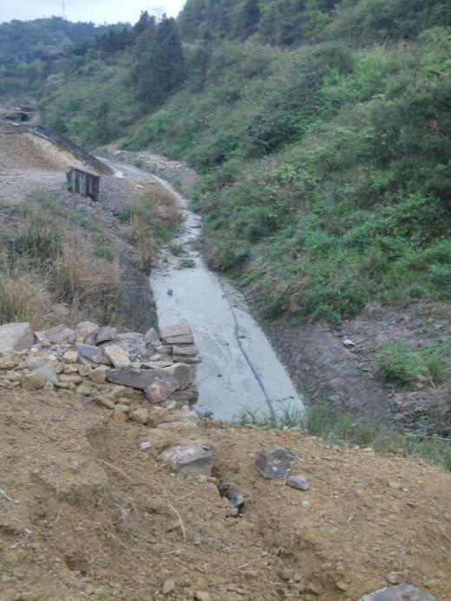
图3.4-1 项目废渣场地现状照片
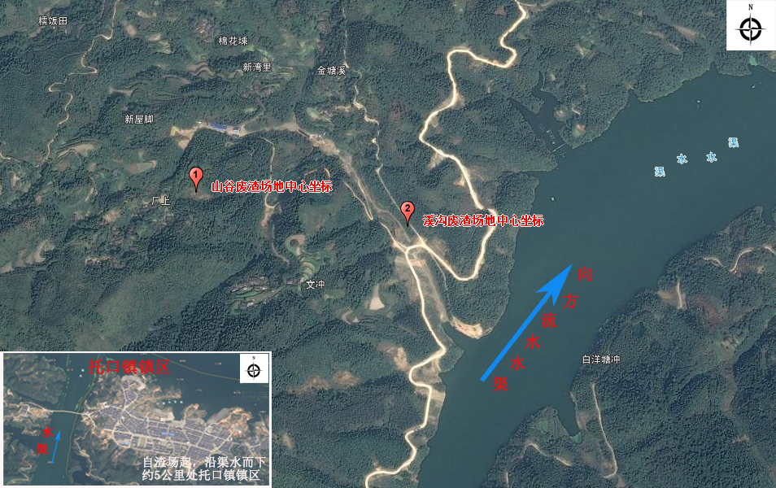
图3.4-2 项目废渣场地卫星图

3.5 场地利用规划
本项目位于会同县漠滨乡金塘溪村，堆渣区周边以林地为主，暂不开发利用，作为风险管控地块进行堆渣区污染源控制，根据会同县人民政府相关文件，该区域已被划分为风险管控区。

4 工作计划

4.1 采样方案

4.1.1土壤及废渣采样方案
1、采样点布设
本次调查目的在于确认场地潜在污染源位置及类型，并初步调查废渣对周边土壤的影响，因此结合现场踏勘与前期资料调研结果，项目地块范围较大，分为山谷废渣堆场和溪沟尾矿渣堆场，污染分布不明确，因此本次废渣采样布置在山谷废渣堆场和溪沟尾矿渣堆场，土壤采样布置在堆渣场周边林地和农田。
项目地块总面积约7611m²，其中溪沟尾矿渣堆场为一个220m*20m的矩形区域，面积约4400m²，山谷废渣堆场为一个坡度较陡的U型山谷，面积约3211m²，山谷废渣堆场区采用系统布点法设置废渣采样点（40m*30m的网格），溪沟尾矿渣堆场区采用系统布点法设置废渣采样点（50m*20m的网格），其中山谷废渣堆场区共布设2个采样点（S1-S2），溪沟尾矿渣堆场区布设4个采样点（S3-S6）。在山谷废渣堆场周边10m范围内布设3个土壤监测点（S12~S14），山谷废渣堆场东部设1个土壤风险监控采样点（S7），溪沟尾矿渣堆场周边10m范围内布设5个土壤监测点（S15~S19），溪沟尾矿渣堆场东南部设1个土壤风险监控采样点（S8）同时在项目山谷废渣堆场西侧100m未开发的地方布设1个土壤背景采样点（S9），在厂上居民点北侧100m耕地布设1个土壤采样点（S10），在金塘溪村金塘溪组南侧15m耕地布设1个土壤采样点（S11）。土壤采样点布设见图4.1-1。
2、土壤监测方案
（1）监测布点
本次采用分区布点和系统布点相结合的方式，具体监测点位图4.1-1，见附图2。
- 监测因子：pH、锑、氰化物、砷、铜、铅、总铬、六价铬、锌。
（3）监测方法：监测分析方法按国家规定的标准方法进行，其中S1、S2、S3、S4、S5、S6取上下两层废渣样，做浸出毒性监测（酸性浸出、中性浸出），S7、S8、S9属土壤样，做全量分析和中性浸出分析。
根据评审会意见，补充周边土壤样10个，分别是山谷废渣堆场周边10m范围内布设3个土壤监测点（S12~S14）、溪沟尾矿渣堆场周边10m范围内布设5个土壤监测点（S15~S19）、厂上居民点北侧100m耕地土壤采样点（S10），金塘溪村金塘溪组南侧15m耕地土壤采样点（S11），补充土壤样品均做全量分析和中性浸出分析。

4.1.3地表水污染状况初步调查
项目溪沟地块有一条小溪与渠水相连。
1、监测点
根据项目地块现场踏勘，共布设3个地表水监测点。分别位于：项目地块无名小溪流入项目场地处上游50m（W1）、项目地块无名小溪流出项目场地处下游50m（W2）、项目附近无名小溪流入渠水处（W3）。具体见图4.1-2。
- 监测因子
pH、COD_{Cr}、BOD₅、氨氮、硫化物、总磷、铜、铅、锑、砷、锌、六价铬、氰化物。
- 监测方法
监测分析方法按国家规定的标准方法进行。

4.1.3地下水污染状况初步调查
1、监测点
根据项目地块现场踏勘，共布设3个地下水监测点。在溪沟尾矿渣堆场布设1个地下水监测井（GW1），在山谷废渣堆场区布设1个地下水监测井(GW2)，在山谷废渣堆场区外西南侧150m的厂上居民区水井布设一个背景监测点（GW3），具体布点位置见图4.1-1。
- 监测因子
pH、COD_{Mn}、氨氮、铜、铅、锑、砷、锌、六价铬、氰化物。
- 监测方法
监测分析方法按国家规定的标准方法进行。
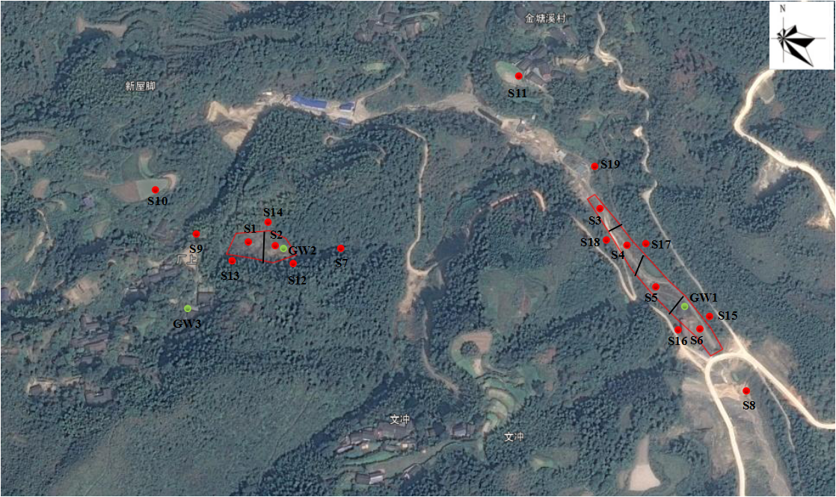
图4.1-1 土壤、地下水监测布点图
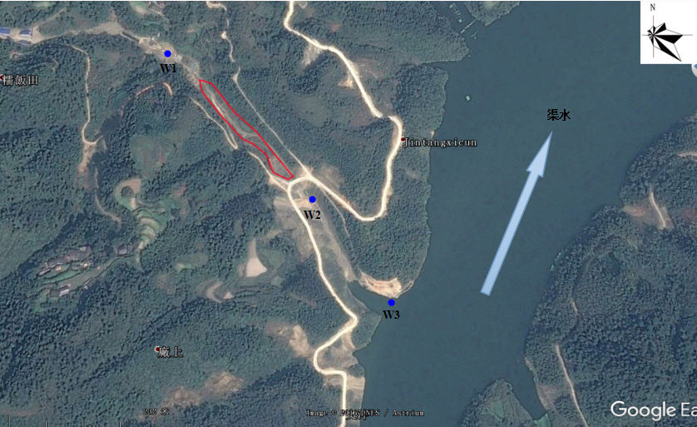
图4.1-2 地表水监测布点图

4.2 分析检测方案
项目场地环境要素各指标监测方法及分析依据详见表4.2-1。
表4.2-1 指标监测方法及分析依据
类别 | 检测项目 | 分析方法 | 使用仪器 | 方法检出限
废渣  （酸浸） | 铅 | 电感耦合等离子体原子发射光谱法GB5085.3-2007 附录A | 电感耦合等离子体光谱仪/ICAP7200 | 0.05mg/L
废渣  （酸浸） | 砷 | 原子荧光光法GB5085.3-2007 | 原子荧光光度计AFS200 | 0.0001mg/L
废渣  （酸浸） | 锌 | 电感耦合等离子发射光谱法HJ781-2016 | 电感耦合等离子体光谱仪/ICAP7200 | 0.04mg/L
废渣  （酸浸） | 锑 | 原子荧光法GB5085.3-2007 | 原子荧光光度计AFS200 | 0.0001mg/L
废渣  （酸浸） | 铜 | 电感耦合等离子发射光谱法HJ781-2016 | 电感耦合等离子体光谱仪/ICAP7200 | 0.01mg/L
废渣  （酸浸） | 总铬 | 电感耦合等离子发射光谱法HJ781-2016 | 电感耦合等离子体光谱仪/ICAP7200 | 0.02mg/L
废渣  （酸浸） | 六价铬 | 二苯碳酰二肼分光光度法  GB/T 15555.4-1995 | 紫外可见分光光度计UV-1800PC | 0.004mg/L
废渣  （酸浸） | 氰化物 | 离子色谱法GB5085.3-2007 | 离子色谱IC-1820 | 0.0001mg/L
废渣、土壤  （水浸） | pH值  （无量纲） | 玻璃电极法  GB/T6920-86 | 酸度计  STARTER3100F | 2.00-12.00
废渣、土壤  （水浸） | 铅 | 电感耦合等离子发射光谱法HJ776-2015 | 电感耦合等离子体光谱仪ICAP7200 | 0.1mg/L
废渣、土壤  （水浸） | 锑 | 原子荧光法HJ694-2014 | 原子荧光光度计AFS200 | 0.0002mg/L
废渣、土壤  （水浸） | 砷 | 原子荧光法HJ694-2014 | 原子荧光光度计AFS200 | 0.0003mg/L
废渣、土壤  （水浸） | 锌 | 电感耦合等离子发射光谱法HJ776-2015 | 电感耦合等离子体光谱仪/ICAP7200 | 0.009mg/L
废渣、土壤  （水浸） | 铜 | 电感耦合等离子发射光谱法HJ776-2015 | 电感耦合等离子体光谱仪/ICAP7200 | 0.04mg/L
废渣、土壤  （水浸） | 铬 | 电感耦合等离子发射光谱法HJ776-2015 | 电感耦合等离子体光谱仪/ICAP7200 | 0.03mg/L
废渣、土壤  （水浸） | 六价铬 | 二苯碳酰二肼分光光度法  GB/T7467-87 | 紫外可见分光光度计  UV-1800PC | 0.004mg/L
废渣、土壤  （水浸） | 氰化物 | 异烟酸-吡䂳啉酮分光光度法HJ484-2009 | 紫外可见分光光度计  UV-1800PC | 0.004mg/L
土壤  （全量） | pH值  （无量纲） | 玻璃电极法  NY/T 1377-2007 | PHS-2C 酸度计 | /
土壤  （全量） | 铅 | 电感耦合等离子体原子发射光谱法HI/T350-2007 | 电感耦合等离子体光谱仪/ICAP7200 | 1.00mg/kg
土壤  （全量） | 砷 | 电感耦合等离子体发射光谱法HI/T350-2007 | 电感耦合等离子体光谱仪/ICAP7200 | 2.00mg/kg
土壤  （全量） | 锑 | 原子荧光法HJ680-2013 | 原子荧光光度计AFS200 | 0.01mg/kg
土壤  （全量） | 锌 | 电感耦合等离子体原子发射光谱法HI/T350-2007 | 电感耦合等离子体光谱仪/ICAP7200 | 0.100mg/kg
土壤  （全量） | 铜 | 电感耦合等离子体发射光谱法HI/T350-2007 | 电感耦合等离子体光谱仪/ICAP7200 | 0.100mg/kg
土壤  （全量） | 铬 | 电感耦合等离子体发射光谱法HI/T350-2007 | 电感耦合等离子体光谱仪/ICAP7200 | 0.400mg/kg
土壤  （全量） | 六价铬 | 二苯碳酰二肼分光光度法GB/T7467-87 | 原子吸收分光光度计iCE3300 | 5mg/kg
土壤  （全量） | 氰化物 | 异烟酸-巴比妥酸分光光度法HJ745-2007 | 紫外可见分光光度计  UV-1800PC | 0.01mg/kg
地表水 | pH值  （无量纲） | 玻璃电极法  GB/T6920-86 | 酸度计  STARTER3100F | 2.00-12.00
地表水 | CODcr | 重铬酸盐法  GB11914-89 | COD消解仪HCA-102 | 5.0mg/L
地表水 | BOD₅ | 稀释与接种法  HJ505-2009 | 生化培养箱SPX-150L | 0.5mg/L
地表水 | 氨氮 | 纳氏试剂分光光度法HJ535-2009 | 紫外可见分光光度计UV-1800PC | 0.025mg/L
地表水 | 硫化物 | 亚甲基蓝分光光度法GB/T16489-1996 | 紫外可见分光光度计UV-1800PC | 0.005mg/L
地表水 | TP | 钼酸铵分光光度法GB11893-89 | 紫外可见分光光度计UV-1800PC | 0.01mg/L
地表水 | 铜 | 电感耦合等离子体发射光谱法HJ776-2015 | 电感耦合等离子体光谱ICAP7200 | 0.04mg/L
地表水 | 铅 | 石墨炉原子吸收分光光度法GB/T5750.6-2006 | 原子吸收分光光度计iCE3300 | 0.0025mg/L
地表水 | 锑 | 原子荧光法HJ694-2014 | 原子荧光光度计AFS200 | 0.0002mg/L
地表水 | 砷 | 原子荧光法  HJ694-2014 | 原子荧光光度计AFS200 | 0.0003mg/L
地表水 | 锌 | 电感耦合等离子体发射光谱法HJ776-2015 | 电感耦合等离子体光谱ICAP7200 | 0.009mg/L
地表水 | 六价铬 | 二苯碳酰二肼分光光度法GB/T7467-87 | 紫外可见分光光度计UV-1800PC | 0.004mg/L
地表水 | 氰化物 | 异烟酸-吡䂳啉酮分光光度计HJ484-2009 | 紫外可见分光光度计UV-1800PC | 0.004mg/L
地下水 | pH值  （无量纲） | 玻璃电极法  GB/T6920-86 | 酸度计  STARTER3100F | 2.00-12.00
地下水 | COD_{Mn} | GB11892-89 | 恒温水浴锅HH-6J | 0.5mg/L
地下水 | 氨氮 | 纳氏试剂分光光度法HJ535-2009 | 紫外可见分光光度计UV-1800PC | 0.025mg/L
地下水 | 铜 | 电感耦合等离子体发射光谱法HJ776-2015 | 电感耦合等离子体光谱ICAP7200 | 0.04mg/L
地下水 | 铅 | 石墨炉原子吸收分光光度法GB/T5750.6-2006 | 原子吸收分光光度计iCE3300 | 0.0025mg/L
地下水 | 锑 | 原子荧光法HJ694-2014 | 原子荧光光度AFS200 | 0.0002mg/L
地下水 | 砷 | 原子荧光法HJ694-2014 | 原子荧光光度AFS200 | 0.0003mg/L
地下水 | 锌 | 电感耦合等离子体发射光谱法HJ776-2015 | 电感耦合等离子体光谱ICAP7200 | 0.009mg/L
地下水 | 六价铬 | 二苯碳酰二肼分光光度法GB/T7467-87 | 紫外可见分光光度计UV-1800PC | 0.004mg/L
地下水 | 氰化物 | 异烟酸-吡䂳啉酮分光光度计HJ484-2009 | 紫外可见分光光度计UV-1800PC | 0.004mg/L

5 现场采样和实验室分析

5.1 现场探测方法和程序
探测程序：进场前的组织、人员、物资、机械设备、技术准备——天气观察，现场确认——进场GPS点位确认——组织钻机就位——取样（地表水、地下水、底泥、土壤）——样品封存——见证取样报告和其他数据填写。（GPS定位和钻机就为采取流水作业形式，见证报告及其他数据记录随做随填写）
探测方法：工程钻探使用两台HGY-100液压轻便型工程钻机，采用冲击及回转方法钻进。原状土样采用薄壁取土器，重锤少击法采取，标准贯入试验采用Φ42mm钻杆，63.5kg标准落锤自由落体法作现场测试。
A、测量：采用GPS放孔，本次勘察采用的坐标系为标准坐标系，1985国家高程系统。具体位置详见“勘察孔平面布置图”。
B、钻探：采用两台HGY-100型钻机进行钻探、取样，以查明场地一定深度范围内的地层岩性及其变化规律。
C、室内试验：
土工试验：作土的物理力学性质试验，以取得设计参数。

5.2 采样方法和程序
采样程序：编制采样方案——现场采样——样品封存——实验室试验——检测数据。
采样方法，水样采集参照《地表水和污水监测技术规范》（HJ/T 91-2002）、《地表水环境质量标准》（GB3838-2002）、《地下水环境监测技术规范》（HJ/T 164-2004）。
取W1-W3三处地表水点位，分别是项目地块无名小溪流入项目场地处上游50m（W1）、项目地块无名小溪流出项目场地处下游50m（W2）、项目附近无名小溪流入渠水处（W3）。
取GW1-GW3三处地下水点位，分别是溪沟尾矿渣堆场布设1个地下水监测井（GW1），山谷废渣堆场区布设1个地下水监测井(GW2)，山谷废渣堆场区外西南侧150m的厂上居民区水井布设一个背景监测点（GW3）。
土壤样品采集参照《土壤环境监测技术规范》（HJ/T 166-2004）、《土壤环境质量标准》（GB15618-1995)。
土壤采样点位布设按照分区布点和系统布点相结合的方式进行布设。根据调查目的、调查精度及污染状况等因数计算样品量。一般农作物，每个分点处采0~100 cm的表层土；种植果林类农作物土地，每个分点处采集0~100cm的表层土。混合样将每个分点混合均匀后取1~2 kg，多余部分用四分法弃去。
项目地块总面积约7611m²，其中溪沟尾矿渣堆场为一个220m*20m的矩形区域，面积约4400m²，山谷废渣堆场为一个坡度较陡的U型山谷，面积约3211m²，山谷废渣堆场区采用系统布点法设置废渣采样点（40m*30m的网格），溪沟尾矿渣堆场区采用系统布点法设置废渣采样点（50m*20m的网格），其中山谷废渣堆场区共布设2个采样点（S1-S2），溪沟尾矿渣堆场区布设4个采样点（S3-S6）。在山谷废渣堆场周边10m范围内布设3个土壤监测点（S12~S14），山谷废渣堆场东部设1个土壤风险监控采样点（S7），溪沟尾矿渣堆场周边10m范围内布设5个土壤监测点（S15~S19），溪沟尾矿渣堆场东南部设1个土壤风险监控采样点（S8）同时在项目山谷废渣堆场西侧100m未开发的地方布设1个土壤背景采样点（S9），在厂上居民点北侧100m耕地布设1个土壤采样点（S10），在金塘溪村金塘溪组南侧15m耕地布设1个土壤采样点（S11）。根据现场钻探及测量成果资料，该场地废渣约9万m³，涉及影响面积约11.42亩。

5.3 实验室分析
实验用品领用：常规实验用品由管理实验室提供.有些是领取，但需要专人签字。有些是借用，用毕后，清洗干净如数归还。
常规分析实验室的仪器、设备等都需要在实验室仪器管理人员的指导下或同意后才可使用。常规分析实验室的仪器,设备都有简单的操作使用说明，请详细按照操作规程操作。
每台仪器旁都备有登记本，使用完毕后应认真、准确、及时按要求填写。如遇仪器出现故障或损坏请及时向管理人员汇报，不能弃之不管，一旦发现将酌情处理。
天平特别是万分之一的天平不得任意搬动。使用完毕后应立即清扫天平，以免化学试剂腐蚀天平。
实验室的烘箱是不锈钢体的，不能将未洗干净的物品放进烘箱。在烘汁液丰富的植物鲜样时应垫上牛皮纸，以免汁液流到烘箱上。不能用不干净的抹布擦烘箱。如果因人为的因素造成对烘箱的损坏，将酌情处理。
实验室的分样器，加样枪为公用物品，使用实行借用登记制。不能用加样枪加强酸或强碱，以免腐蚀。为方便大家使用和提高使用率，用完后请及时归还。任何人不得自行转借，违者将根据情节取消其使用资格，重者交实验室主任处理(如遇损坏须赔偿)。
严禁在实验台的插孔上使用功率大的电器。严禁随便搬动电炉。
对于功率大的电器，如烘箱、马拂炉等，请严格按照要求操作，每天应在下班前关闭。
常规分析实验室允许实验完毕后的样品保留7天，特殊情况可提出申请，延长保留时间，一旦过期实验室将会处理，
第一次使用比色计、火焰光度计、pH计、消煮炉、定氮仪等仪器都必须在管理人员的指导下使用。
使用震荡机，震荡瓶一定要平衡放置。使用离心机，离心管一定要称重平衡后，对称放置。

5.4 质量保证和质量控制
影响检测实验的结果有很多种，包括人的因素、机械的因素、材料的因素、方法的因素和环境的因素，每个环节都直接影响到检测结果的准确性。

5.4.1人的因素控制
人的因素对检测质量形成的影响，取决于两个方面：一是指直接履行检测项目质量职能的决策者、管理者和作业者个人的质量意识及质量活动能力；二是指承担检测项目策划、决策或实施的检测单位。前者是个体的人，后者是群体的人。我国实行企业经营资质管理制度、市场准人制度、执业资格注册制度、作业及管理人员持证上岗制度等，都是对人的素质和能力进行必要的控制。此外，《建筑法》和《建设工程质量管理条例》还对工程的质量责任制度作出明确规定，如规定按资质等级承包工程任务，不得越级、不得挂靠、不得转包，严禁无证设计、无证施工等，从根本上说也是为了防止因人的资质或资格失控而导致质量活动能力和质量管理能力失控。如上所述结合检测项目的实际情况，在检测企业的选择上面严格资质管理要求，禁止发包给无资质或者借用他人资质的企业。实验分析检验人员按要求提供资质证书，持证上岗，定期进行培训，熟悉实际操作技能，仪器设备的原理等。

5.4.2 检测仪器的控制
仪器仪表的好坏是监测工作是否正常进行的基本条件。实验室应该有满足本次所需监测的全部设备。各个仪表、设备按照要求定期进行检验检测确保精度满足要求。每次投入使用之前必须进行校准或者标定，且在整个检测周期内。同时加强对仪器仪表的管理建立档案，及时更新仪器仪表的管理制度和规范。

5.4.3 材料的控制
实验室所用的材料包括很多，有原材料、半成品、成品等。材料是实验成功的基础，材料质量不符合要求对数据的影响很大。对材料保管不合理失去了其该有的理化效果得到的数据就会出现偏差。所以要加强材料质量的控制。

5.4.4方法的因素
主要为技术因素。从某种程度上面来说方法的高低决定了检测数据的准确度。所以应该依据科学的理论，采用先进的技术或者分析方法进行实验。

5.4.5环境的因素
环境的因素包括自然环境因素、社会环境因素、管理环境因素、作业（实验室）环境因素。这里主要控制实验室环境因素。严格按照分析方法要求的温度、湿度等情况下进行实验，进行实验前记录当时实验室温度、湿度。对可能影响实验结果的比如扬尘、灯光、噪声等采区措施控制在要求的范围内。质量保证体系见图5.4-1。
质量保证体系

仪器与检测环境保证
检测人员技术素质保证
检测进程质量保证
质量事故处理

保持室内检测的温湿度
仪器维修检定有专人负责
按周期进行送检或自校
不合格仪器停止使用贴停用标签
合格仪器贴检定合格证
维修人员进行维修
检定合格
按培训计划组织学习
委托部门按检测要求填写委托单
检测人员详细填写收样记录
选取适当的仪器设备，按规定进行检测
检测数据处理
出检测报告
检测人员进行复核
检测数据事故
突然停电
停电是否影响检测结果
检测事故原因
对受影响项目重新检测
人为事故追究责任

继续进行检测
定期进行考核

合格者可以独立工作
不合格者不准独立操作

质量负责人组织人员采取处理措施

检测复核人员签字，交技术负责人审核签字

报废
确定降级使用
形成有效报告发放相关部门
写出事故报告
存档
上报

图5.4-1 质量保证体系

6 结果和评价
为了解地块地质、水文条件，特委托湖南中核岩土工程有限责任公司为本项目场地进行地质勘察工作，勘察时间2017年5月9日-2017年5月13日，勘察结果如下。

6.1 场地的地质和水文条件

6.1.1 场地基本情况
项目区总面积约7611m²，其中溪沟尾矿渣堆场基本上为一个220m*20m的矩形区域，面积约4400m²，废渣储量为62810m³；山谷废渣堆场为一个坡度较陡的U型山谷，面积约3211m²，废渣储量为30160m³。两处场地废渣储量共有92970m³。

6.1.2区域地质构造
地质构造相对稳定，区域地壳稳定性较好。根据工程地质调查，拟建场地未见区域性活动断裂构造分布，地层分布较稳定。

6.1.3地层岩性
根据野外勘察结果，结合室内土工试验，揭露的各岩土层的主要特征分别描述如下：
1、杂填土（Q₄^{ml}）①-1：灰黑色，稍湿~湿，松散粉末状。主要分布于溪沟尾矿渣堆场。
2、杂填土（Q₄^{ml}）①-2：黄褐色、灰褐色等杂色，稍湿，松散，主要成分为风化板岩及泥灰岩碎块及碎屑，局部含砼块等。大部分场地有分布。
3、板岩（Pt）：黄褐色、灰褐色，泥质结构，板状构造，原岩主要有泥质，粉质或中性凝灰岩为主，岩芯呈短柱状夹碎块状。
4、泥灰岩(D)：灰褐色、灰黑色，泥质结构，中厚层构造，裂隙较发育，岩芯多呈短柱状、局部碎块状，敲击声哑，易敲碎，岩质较软，RQD＜65，质量等级为Ⅴ级，属较软岩。
以上各土层分布情况详见《钻孔柱状图》及《工程地质剖面图》。

6.1.4岩土物理力学性质
（1）原位测试
为查明场地内地层的工程力学性能，本次勘察的原位测试手段主要为标准贯入试验，现将试验锤击数统计如表6.1-1。
表6.1-1 各主要土层原位测试统计参数表
项目  土名 |  | 统计个数 | 范围值 | 平均值 | 标准差 | 变异系数 | 标准值 | 备注
杂填土①-1 | N | 3 | 4-5 | 4.0 | - | - | - | 标贯
杂填土①-2 | N_{63.5} | 9 | 9-21 | 15.1 | 3.371 | 0.223 | 13.0 | 动探

（2）土的物理力学性质
本次勘察在板岩③采取岩样3件，在泥灰岩④采取岩样3件进行了岩石饱和单轴抗压强度试验，试验结果见“岩石单轴抗压试验报告”，场地内埋藏地层的主要物理力学指标参数统计如下表6.1-2。
表6.1-2 物理力学指标参数统计表
岩土名称 | 统计  个数 | 范围值  (MPa) | 平均值  (MPa) | 标准差 | 变异系数 | 标准值  (MPa)
板岩③ | 3 | 1.2-1.5 | 1.3 | - | - | -
泥灰岩④ | 3 | 5.9-9.8 | 7.7 | - | - | -

6.1.5地震条件
根据国家地震局颁布1/400万《中国地震动烈度区划分图》（GB18306-2015），场区地震动峰值加速度a为0.05g，地震动反应谱特征周期为0.35s。按《建筑抗震设计规范》（GB50011-2010）第3.2.4条规定，设计地震分组为第一组，抗震设防烈度为6度地区。

6.1.6渗透试验
为了检测渣土及场地主要土层的透水性，工程勘察在ZK4、ZK10、ZK12进行了注水试验。试验结果如表6.1-3。

表6.1-3 渗透系数平均值
试验指标  岩土名称 | 渗透系数Kv(cm/s)
杂填土①-1 | 4.50×10⁻³
杂填土①-2 | 4.80×10⁻²
板岩③ | 2.50×10⁻⁴
泥灰岩④ | 3.50×10⁻⁵

6.1.7水文地质条件
地下水：场地地下水主要类型为上层滞水和裂隙水，上层滞水主要赋存于杂填土层中，受大气降水影响较大；主要赋存于基岩裂隙中，受地下水侧向补给，水量较小。勘探时测得各钻孔水位埋深0.80m-9.80m左右。
根据相关水质分析结果，场地地下水呈中性。

6.1.8场地稳定性和适宜性评价
根据区域地质构造、新构造运动和地震活动资料，场地及附近未发现全新活动的地质构造，由于场地为山区，周边乱挖乱掘较严重，局部位置有滑坡及垮塌现象。

6.2 检测结果分析与评价

6.2.1 场地废渣监测结果及评价
为了判断项目区废渣的性质，对废渣样品进行了毒性浸出实验，包括酸性浸出实验和中性浸出实验。实验结果及评价详见表6.2-1、表6.2-2。
酸性浸出液判断标准采用《危险废物鉴别标准-浸出毒性鉴别》（GB5085.3-2007），判断堆渣区样品是否属于危险废物。中性浸出液评价标准采用《污水综合排放标准》（GB8978-1996）最高允许排放浓度；一般工业固废的分类依据为：按照GB5086规定方法进行浸出试验而获得的浸出液中，任何一种污染物的浓度均未超过GB8978最高允许排放浓度，且PH值在6至9范围之内的一般工业固体废物为第Ⅰ类一般工业固废；有一种或一种以上的污染物浓度超过GB8978最高允许排放浓度，或者是pH值在6至9范围之外的一般工业固体废物则为第Ⅱ类一般工业固废。
由表6.2-1可知，两处堆渣区的废渣均不属于危险废物。
根据表6.2-2，本次分析共检测了6个监测点的12个监测数据，根据一般工业固废判断标准，6个监测点位中均有一种污染物超过《污水综合排放标准》（GB8978-1996）最高允许排放浓度，占比100%；12个监测数据中有10个监测数据有一种污染物超过了《污水综合排放标准》（GB8978-1996）最高允许排放浓度，占比83.3%，由此可推断，项目区废渣属于第Ⅱ类一般工业固废，应按照第Ⅱ类一般工业固废进行处置。超标因子为总砷， 最大超标倍数为1.86倍。
表6.2-1 项目地块堆渣场样品酸性浸出结果表 单位：mg/L
监测点位 | 分层 | 项目 | 监测因子
监测点位 | 分层 | 项目 | 砷 | 氰化物 | 铜 |  | 铅 |  | 锑 |  | 总铬 |  | 六价铬 | 锌
S1 | 上0m~3m | 监测值 | 4.82 | ND | 8.3 |  | 1.4 |  | 1.2 |  | 5.24 |  | 0.12 | 5.61
S1 | 上0m~3m | GB5085.3-2007 | 5 | 5 | 100 |  | 5 |  | / |  | 15 |  | 5 | 100
S1 | 上0m~3m | 是否为危废 | 否
S1 | 下3m~7m | 监测值 | 4.45 | ND | 7.11 |  | 1.32 |  | 0.95 |  | 5.18 |  | 0.18 | 4.5
S1 | 下3m~7m | GB5085.3-2007 | 5 | 5 | 100 |  | 5 |  | / |  | 15 |  | 5 | 100
S1 | 下3m~7m | 是否为危废 | 否
S2 | 上0m~3m | 监测值 | 4.62 | ND | 8.3 |  | 1.31 |  | 1.07 |  | 5.12 |  | 0.21 | 2.7
S2 | 上0m~3m | GB5085.3-2007 | 5 | 5 | 100 |  | 5 |  | / |  | 15 |  | 5 | 100
S2 | 上0m~3m | 是否为危废 | 否
S2 | 下3m~7m | 监测值 | 4.27 | ND | 8.41 |  | 1.34 |  | 1.02 |  | 6.05 |  | 0.19 | 2. 40
S2 | 下3m~7m | GB5085.3-2007 | 5 | 5 | 100 |  | 5 |  | / |  | 15 |  | 5 | 100
S2 | 下3m~7m | 是否为危废 | 否
S3 | 上0m~4m | 监测值 | 3.77 | ND | 6.41 |  | 1.95 |  | 1.21 |  | 5.04 |  | 0.22 | 3.2
S3 | 上0m~4m | GB5085.3-2007 | 5 | 5 | 100 |  | 5 |  | / |  | 15 |  | 5 | 100
S3 | 上0m~4m | 是否为危废 | 否
S3 | 下4m~8m | 监测值 | 3.43 | ND | 7.21 |  | 1.74 |  | 1.04 |  | 5.5 |  | 0.23 | 3.4
S3 | 下4m~8m | GB5085.3-2007 | 5 | 5 | 100 |  | 5 |  | / |  | 15 |  | 5 | 100
S3 | 下4m~8m | 是否为危废 | 否
S4 | 上0m~4m | 监测值 | 3.57 | ND | 5.3 |  | 1.94 |  | 1.28 |  | 5.42 |  | 0.25 | 2.61
S4 | 上0m~4m | GB5085.3-2007 | 5 | 5 | 100 |  | 5 |  | / |  | 15 |  | 5 | 100
S4 | 上0m~4m | 是否为危废 | 否
S4 | 下4m~8m | 监测值 | 3.37 | ND | 4.4 |  | 1.75 |  | 0.96 |  | 5.02 |  | 0.24 | 2.21
S4 | 下4m~8m | GB5085.3-2007 | 5 | 5 | 100 |  | 5 |  | / |  | 15 |  | 5 | 100
S4 | 下4m~8m | 是否为危废 | 否
S5 | 上0m~4m | 监测值 | 3.45 | ND |  | 3.51 |  | 1.17 |  | 1.05 |  | 4.42 | 0.31 | 2.54
S5 | 上0m~4m | GB5085.3-2007 | 5 | 5 |  | 100 |  | 5 |  | / |  | 15 | 5 | 100
S5 | 上0m~4m | 是否为危废 | 否
S5 | 下4m~8m | 监测值 | 3.19 | ND |  | 3.35 |  | 1.77 |  | 0.88 |  | 3.62 | 0.21 | 3.22
S5 | 下4m~8m | GB5085.3-2007 | 5 | 5 |  | 100 |  | 5 |  | / |  | 15 | 5 | 100
S5 | 下4m~8m | 是否为危废 | 否
S6 | 上0m~4m | 监测值 | 3.61 | ND |  | 4.56 |  | 1.75 |  | 1.31 |  | 3.92 | 0.15 | 2.05
S6 | 上0m~4m | GB5085.3-2007 | 5 | 5 |  | 100 |  | 5 |  | / |  | 15 | 5 | 100
S6 | 上0m~4m | 是否为危废 | 否
S6 | 下4m~8m | 监测值 | 3.42 | ND |  | 4.53 |  | 1.91 |  | 1.06 |  | 3.52 | 0.16 | 1.97
S6 | 下4m~8m | GB5085.3-2007 | 5 | 5 |  | 100 |  | 5 |  | / |  | 15 | 5 | 100
S6 | 下4m~8m | 是否为危废 | 否
表6.2-2 项目地块堆渣场样品中性浸出结果表 单位：mg/L(pH值无量纲)
监测点位 | 分层 | 项目 | 监测因子
监测点位 | 分层 | 项目 | pH | 砷 | 氰化物 | 铅 | 锑 | 总铬 | 六价铬 | 锌 | 铜
S1 | 上0m~3m | 监测值 | 6.61 | 1.01 | ND | 0.5 | ND | 0.51 | ND | 0.131 | 0.15
S1 | 上0m~3m | GB8978-1996最高允许排放浓度 | 6-9 | 0.5 | 0.5 | 1.0 | / | 1.5 | 0.5 | 2.0 | 0.5
S1 | 上0m~3m | 是否达标 | 是 | 否 | 是 | 是 | / | 是 | 是 | 是 | 是
S1 | 上0m~3m | 超标倍数 | / | 1.02 | 0 | 0 | / | 0 | 0 | 0 | 0
S1 | 下3m~7m | 监测值 | 6.82 | 1.06 | ND | 0.4 | ND | 0.42 | ND | 0.121 | 0.09
S1 | 下3m~7m | GB8978-1996最高允许排放浓度 | 6-9 | 0.5 | 0.5 | 1.0 | / | 1.5 | 0.5 | 2.0 | 0.5
S1 | 下3m~7m | 是否达标 | 是 | 否 | 是 | 是 | / | 是 | 是 | 是 | 是
S1 | 下3m~7m | 超标倍数 | / | 1.12 | 0 | 0 | / | 0 | 0 | 0 | 0
S2 | 上0m~3m | 监测值 | 7.10 | 1.43 | ND | 0.4 | ND | 0.52 | ND | 0.131 | 0.07
S2 | 上0m~3m | GB8978-1996 最高允许排放浓度 | 6-9 | 0.5 | 0.5 | 1.0 | / | 1.5 | 0.5 | 2.0 | 0.5
S2 | 上0m~3m | 是否达标 | 是 | 否 | 是 | 是 | / | 是 | 是 | 是 | 是
S2 | 上0m~3m | 超标倍数 | / | 1.86 | 0 | 0 | / | 0 | 0 | 0 | 0
S2 | 下3m~7m | 监测值 | 6.91 | 1.21 | ND | 0.6 | ND | 0.57 | ND | 0.130 | 0.14
S2 | 下3m~7m | GB8978-1996最高允许排放浓度 | 6-9 | 0.5 | 0.5 | 1.0 | / | 1.5 | 0.5 | 2.0 | 0.5
S2 | 下3m~7m | 是否达标 | 是 | 否 | 是 | 是 | / | 是 | 是 | 是 | 是
S2 | 下3m~7m | 超标倍数 | / | 1.42 | 0 | 0 | / | 0 | 0 | 0 | 0
S3 | 上0m~4m | 监测值 | 7.08 | 0.85 | ND | 0.4 | ND | 0.55 | ND | 0.141 | 0.13
S3 | 上0m~4m | GB8978-1996最高允许排放浓度 | 6-9 | 0.5 | 0.5 | 1.0 | / | 1.5 | 0.5 | 2.0 | 0.5
S3 | 上0m~4m | 是否达标 | 是 | 否 | 是 | 是 | / | 是 | 是 | 是 | 是
S3 | 上0m~4m | 超标倍数 | / | 0.7 | 0 | 0 | / | 0 | 0 | 0 | 0
S3 | 下4m~8m | 监测值 | 6.78 | 0.81 | ND | 0.4 | ND | 0.41 | ND | 0.150 | 0.11
S3 | 下4m~8m | GB8978-1996最高允许排放浓度 | 6-9 | 0.5 | 0.5 | 1.0 | / | 1.5 | 0.5 | 2.0 | 0.5
S3 | 下4m~8m | 是否达标 | 是 | 否 | 是 | 是 | / | 是 | 是 | 是 | 是
S3 | 下4m~8m | 超标倍数 | / | 0.62 | 0 | 0 | / | 0 | 0 | 0 | 0
S4 | 上0m~4m | 监测值 | 6.82 | 0.96 | ND | 0.4 | ND | 0.45 | ND | 0.160 | 0.11
S4 | 上0m~4m | GB8978-1996最高允许排放浓度 | 6-9 | 0.5 | 0.5 | 1.0 | / | 1.5 | 0.5 | 2.0 | 0.5
S4 | 上0m~4m | 是否达标 | 是 | 否 | 是 | 是 | / | 是 | 是 | 是 | 是
S4 | 上0m~4m | 超标倍数 | / | 0.92 | 0 | 0 | / | 0 | 0 | 0 | 0
S4 | 下4m~8m | 监测值 | 6.89 | 0.75 | ND | 0.3 | ND | 0.42 | ND | 0.180 | 0.13
S4 | 下4m~8m | GB8978-1996最高允许排放浓度 | 6-9 | 0.5 | 0.5 | 1.0 | / | 1.5 | 0.5 | 2.0 | 0.5
S4 | 下4m~8m | 是否达标 | 是 | 否 | 是 | 是 | / | 是 | 是 | 是 | 是
S4 | 下4m~8m | 超标倍数 | / | 0.04 | 0 | 0 | / | 0 | 0 | 0 | 0
S5 | 上0m~4m | 监测值 | 7.12 | 0.51 | ND | 0.4 | ND | 0.45 | ND | 0.122 | 0.13
S5 | 上0m~4m | GB8978-1996最高允许排放浓度 | 6-9 | 0.5 | 0.5 | 1.0 | / | 1.5 | 0.5 | 2.0 | 0.5
S5 | 上0m~4m | 是否达标 | 是 | 否 | 是 | 是 | / | 是 | 是 | 是 | 是
S5 | 上0m~4m | 超标倍数 | / | 0.02 | 0 | 0 | / | 0 | 0 | 0 | 0
S5 | 下4m~8m | 监测值 | 6.81 | 0.40 | ND | 0.4 | ND | 0.42 | ND | 0.110 | 0.14
S5 | 下4m~8m | GB8978-1996最高允许排放浓度 | 6-9 | 0.5 | 0.5 | 1.0 | / | 1.5 | 0.5 | 2.0 | 0.5
S5 | 下4m~8m | 是否达标 | 是 | 是 | 是 | 是 | / | 是 | 是 | 是 | 是
S5 | 下4m~8m | 超标倍数 | / | 0 | 0 | 0 | / | 0 | 0 | 0 | 0
S6 | 上0m~4m | 监测值 | 6.82 | 0.56 | ND | 0.4 | ND | 0.51 | ND | 0.144 | 0.12
S6 | 上0m~4m | GB8978-1996最高允许排放浓度 | 6-9 | 0.5 | 0.5 | 1.0 | / | 1.5 | 0.5 | 2.0 | 0.5
S6 | 上0m~4m | 是否达标 | 是 | 否 | 是 | 是 | / | 是 | 是 | 是 | 是
S6 | 上0m~4m | 超标倍数 | / | 0.12 | 0 | 0 | / | 0 | 0 | 0 | 0
S6 | 下4m~8m | 监测值 | 6.91 | 0.48 | ND | 0.4 | ND | 0.46 | ND | 0.121 | 0.11
S6 | 下4m~8m | GB8978-1996最高允许排放浓度 | 6-9 | 0.5 | 0.5 | 1.0 | / | 1.5 | 0.5 | 2.0 | 0.5
S6 | 下4m~8m | 是否达标 | 是 | 是 | 是 | 是 | / | 是 | 是 | 是 | 是
S6 | 下4m~8m | 超标倍数 | / | 0 | 0 | 0 | / | 0 | 0 | 0 | 0

6.2.2 场地土壤监测结果及评价

6.2.2.1达标分析
本项目场地周边土壤样品采用《土壤环境质量标准》（GB15618--1995）中三级标准对进行评价，监测结果见表6.2-3。
根据表6.2-3可知，场地周边土壤13个点位监测因子除锑、砷外，其他指标均达到了《土壤环境质量标准》（GB15618--1995）三级标准。13个样品中，锑有4个超标，占样品的30.8%，最大超标倍数为1.05倍；砷有6个超标，占样品的46.2%，最大超标倍数为4.22倍。根据内梅罗污染指数可知，13个样品中有2个重污染，2个中度污染，2个轻度污染，受到不同污染程度的土壤样品占总样品的46.2%。

6.2.2.2土壤污染等级评价与分析
污染场地采用单项污染指数、内梅罗污染指数对样品全量监测结果进行分析，内梅罗污染指数污染评价标准见表6.2-4，分析结果详见表6.2-5。
土壤单项污染指数
P_{i}=土壤污染物实测值/土壤污染物质量标准
内梅罗污染指数（P_{N}）={[（P_{均}）²+（P_{最大}）²]/2}^{1/2}
式中P_{均}为平均单项污染指数，P_{最大}为最大单项污染指数
pH值单项污染指数计算方法参照地表水中pH值标准指数法，计算方法如下：
式中：pH_{j}——j点的pH值；
pH_{sd}——地表水质标准中规定的pH值下限；
pH_{su}——地表水中水质标准中规定的pH值上限。
由表6.2-5可知，场地周边土壤样品参考《土壤环境质量标准》（GB15618--1995）中三级标准，13个土壤样品中有2个重污染，2个中度污染，2个轻度污染，受到不同污染程度的土壤样品占总样品的46.2%，这说明，相比《土壤环境质量标准》（GB15618--1995）中三级标准，场地周边46.2%的土壤样品受到不同程度的污染，其中30.8%的样品已存在中度以上污染。
表6.2-3 土壤样品全量监测结果表 单位：mg/kg（pH值无量纲）
监测点位 | 项目 | 监测因子
监测点位 | 项目 | pH | 锑^{①} | 氰化物^{②} | 砷 | 铜 | 铅 | 总铬 | 六价铬^{③} | 锌
S7  0~1m | 监测值 | 7.24 | 31.9 | 0 | 40.8 | 64 | 68 | 71 | ND | 81
S7  0~1m | GB15618-1995 三级标准 | / | 60 | 8 | 40 | 400 | 500 | 300 | 30 | 500
S7  0~1m | 是否达标 | / | 是 | 是 | 否 | 是 | 是 | 是 | 是 | 是
S7  0~1m | 超标倍数 | 0 | 0 | 0 | 0.020 | 0 | 0 | 0 | 0 | 0
S8  0~1m | 监测值 | 7.38 | 42.6 | 0 | 34.8 | 50.8 | 60 | 76 | ND | 101
S8  0~1m | GB15618-1995 三级标准 | / | 60 | 8 | 40 | 400 | 500 | 300 | 30 | 500
S8  0~1m | 是否达标 | / | 是 | 是 | 是 | 是 | 是 | 是 | 是 | 是
S8  0~1m | 超标倍数 | 0 | 0 | 0 | 0 | 0 | 0 | 0 | 0 | 0
S9  0~1m | 监测值 | 7.24 | 11.6 | 0 | 10.2 | 23 | 43 | 49 | ND | 52
S9  0~1m | GB15618-1995 三级标准 | / | 60 | 8 | 40 | 400 | 500 | 300 | 30 | 500
S9  0~1m | 是否达标 | / | 是 | 是 | 是 | 是 | 是 | 是 | 是 | 是
S9  0~1m | 超标倍数 | 0 | 0 | 0 | 0 | 0 | 0 | 0 | 0 | 0
S10  0~1m | 监测值 | 6.74 | 10.9 | 0 | 10.9 | 29 | 51 | 62 | ND | 66
S10  0~1m | GB15618-1995 三级标准 | / | 60 | 8 | 40 | 400 | 500 | 300 | 30 | 500
S10  0~1m | 是否达标 | / | 是 | 是 | 是 | 是 | 是 | 是 | 是 | 是
S10  0~1m | 超标倍数 | 0 | 0 | 0 | 0 | 0 | 0 | 0 | 0 | 0
S11  0~1m | 监测值 | 6.87 | 12.1 | 0 | 13.1 | 41 | 63 | 79 | ND | 84
S11  0~1m | GB15618-1995 三级标准 | / | 60 | 8 | 40 | 400 | 500 | 300 | 30 | 500
S11  0~1m | 是否达标 | / | 是 | 是 | 是 | 是 | 是 | 是 | 是 | 是
S11  0~1m | 超标倍数 | 0 | 0 | 0 | 0 | 0 | 0 | 0 | 0 | 0
S12  0~1m | 监测值 | 7.41 | 123 | 0 | 192.3 | 141 | 199 | 89 | 2.7 | 155
S12  0~1m | GB15618-1995 三级标准 | / | 60 | 8 | 40 | 400 | 500 | 300 | 30 | 500
S12  0~1m | 是否达标 | / | 否 | 是 | 否 | 是 | 是 | 是 | 是 | 是
S12  0~1m | 超标倍数 | 0 | 1.050 | 0 | 3.808 | 0 | 0 | 0 | 0 | 0
S13  0~1m | 监测值 | 6.91 | 16.7 | 0 | 87.5 | 107 | 122 | 47 | ND | 188
S13  0~1m | GB15618-1995 三级标准 | / | 60 | 8 | 40 | 400 | 500 | 300 | 30 | 500
S13  0~1m | 是否达标 | / | 是 | 是 | 否 | 是 | 是 | 是 | 是 | 是
S13  0~1m | 超标倍数 | 0 | 0 | 0 | 1.188 | 0 | 0 | 0 | 0 | 0
S14  0~1m | 监测值 | 7.32 | 62.3 | 0 | 78.9 | 125 | 103 | 99 | ND | 119
S14  0~1m | GB15618-1995 三级标准 | / | 60 | 8 | 40 | 400 | 500 | 300 | 30 | 500
S14  0~1m | 是否达标 | / | 否 | 是 | 否 | 是 | 是 | 是 | 是 | 是
S14  0~1m | 超标倍数 | 0 | 0.038 | 0 | 0.973 | 0 | 0 | 0 | 0 | 0
S15  0~1m | 监测值 | 7.52 | 68.8 | 0 | 133.2 | 115 | 164 | 44 | ND | 133
S15  0~1m | GB15618-1995 三级标准 | / | 60 | 8 | 40 | 400 | 500 | 300 | 30 | 500
S15  0~1m | 是否达标 | / | 否 | 是 | 否 | 是 | 是 | 是 | 是 | 是
S15  0~1m | 超标倍数 | 0 | 0.147 | 0 | 2.330 | 0 | 0 | 0 | 0 | 0
S16  0~1m | 监测值 | 7.41 | 88 | 0 | 208.8 | 111 | 141 | 68 | ND | 217
S16  0~1m | GB15618-1995 三级标准 | / | 60 | 8 | 40 | 400 | 500 | 300 | 30 | 500
S16  0~1m | 是否达标 | / | 是 | 是 | 是 | 是 | 是 | 是 | 是 | 是
S16  0~1m | 超标倍数 | 0 | 0.467 | 0 | 4.220 | 0 | 0 | 0 | 0 | 0
S17  0~1m | 监测值 | 7.25 | 44.2 | 0 | 36.6 | 84 | 158 | 54 | ND | 131
S17  0~1m | GB15618-1995 三级标准 | / | 60 | 8 | 40 | 400 | 500 | 300 | 30 | 500
S17  0~1m | 是否达标 | / | 是 | 是 | 是 | 是 | 是 | 是 | 是 | 是
S17  0~1m | 超标倍数 | 0 | 0 | 0 | 0 | 0 | 0 | 0 | 0 | 0
S18  0~1m | 监测值 | 7.21 | 111 | 0 | 151.9 | 101 | 123 | 91 | 3.1 | 179
S18  0~1m | GB15618-1995 三级标准 | / | 60 | 8 | 40 | 400 | 500 | 300 | 30 | 500
S18  0~1m | 是否达标 | / | 否 | 是 | 是 | 是 | 是 | 是 | 是 | 是
S18  0~1m | 超标倍数 | 0 | 0.850 | 0 | 2.798 | 0 | 0 | 0 | 0 | 0
S19  0~1m | 监测值 | 7.04 | 15.3 | 0 | 55 | 101 | 139 | 48 | ND | 129
S19  0~1m | GB15618-1995 三级标准 | / | 60 | 8 | 40 | 400 | 500 | 300 | 30 | 500
S19  0~1m | 是否达标 | / | 是 | 是 | 否 | 是 | 是 | 是 | 是 | 是
S19  0~1m | 超标倍数 | 0 | 0 | 0 | 0.375 | 0 | 0 | 0 | 0 | 0
注：①③锑、六价铬参考《重金属污染场地土壤修复标准》（DB43/T1165-2016）中工业用地标准；②氰化物参考《展览会用地土壤环境质量评价标准（暂行）》（HJ350-2007）B级标准。

表6.2-4 土壤内梅罗污染指数评价标准
等级 | 内梅罗污染指数 | 污染等级
Ⅰ | P_{N}≤0.7 | 清洁（安全）
Ⅱ | 0.7＜P_{N}≤1.0 | 尚清洁（警戒限）
Ⅲ | 1.0＜P_{N}≤2.0 | 轻度污染
Ⅳ | 2.0＜P_{N}≤3.0 | 中度污染
Ⅴ | P_{N}＞3.0 | 重污染

表6.2-5 全部样品各监测因子监测指标污染等级评价结果表
监测  点位 | 监测因子 |  |  |  |  |  |  |  |  | P_{N} | 污染等级
监测  点位 | pH | 锑 | 氰化物 | 砷 | 铜 | 铅 | 总铬 | 六价铬 | 锌 | P_{N} | 污染等级
S7  0~1m | 0.120 | 0.532 | 0.000 | 1.020 | 0.160 | 0.136 | 0.237 | 0.000 | 0.162 | 0.745 | 尚清洁
S8  0~1m | 0.190 | 0.710 | 0.000 | 0.870 | 0.127 | 0.120 | 0.253 | 0.000 | 0.202 | 0.645 | 清洁
S9  0~1m | 0.120 | 0.193 | 0.000 | 0.255 | 0.058 | 0.086 | 0.163 | 0.000 | 0.104 | 0.196 | 清洁
S10  0~1m | 0.260 | 0.182 | 0.000 | 0.273 | 0.073 | 0.102 | 0.207 | 0.000 | 0.132 | 0.215 | 清洁
S11  0~1m | 0.130 | 0.202 | 0.000 | 0.328 | 0.103 | 0.126 | 0.263 | 0.000 | 0.168 | 0.254 | 清洁
S12  0~1m | 0.205 | 2.050 | 0.000 | 4.808 | 0.353 | 0.398 | 0.297 | 0.090 | 0.310 | 3.465 | 重污染
S13  0~1m | 0.090 | 0.278 | 0.000 | 2.188 | 0.268 | 0.244 | 0.157 | 0.000 | 0.376 | 1.572 | 轻度污染
S14  0~1m | 0.160 | 1.038 | 0.000 | 1.973 | 0.313 | 0.206 | 0.330 | 0.000 | 0.238 | 1.434 | 轻度污染
S15  0~1m | 0.260 | 1.147 | 0.000 | 3.330 | 0.288 | 0.328 | 0.147 | 0.000 | 0.266 | 2.398 | 中度污染
S16  0~1m | 0.205 | 1.467 | 0.000 | 5.220 | 0.278 | 0.282 | 0.227 | 0.000 | 0.434 | 3.746 | 重污染
S17  0~1m | 0.125 | 0.737 | 0.000 | 0.915 | 0.210 | 0.316 | 0.180 | 0.000 | 0.262 | 0.682 | 清洁
S18  0~1m | 0.105 | 1.850 | 0.000 | 3.798 | 0.253 | 0.246 | 0.303 | 0.103 | 0.358 | 2.741 | 中度污染
S19  0~1m | 0.020 | 0.255 | 0.000 | 1.375 | 0.253 | 0.278 | 0.160 | 0.000 | 0.258 | 0.993 | 尚清洁
《土壤环境质量标准》（GB15618--1995）中三级标准

6.2.2.3 场地土壤中性浸出实验结果分析
为了解土壤经径流等途径污染地下水及地表水的情况，对土壤进行了中性浸出实验，实验结果及评价详见表6.2-6。
由6.2-6可知，场地周边13个土壤样品中性浸出液中，除监测因子砷、铅外，其他因子均达到了《地表水环境质量标准》（GB3838-2002）的Ⅳ类标准，砷、铅的超标率分别为53.8%、46.2%，砷、铅的最大超标倍数分别为9.9倍、11倍。
表6.2-6 场地周边土壤样品中性浸出结果表 单位：mg/L（pH无量纲）
监测点位 | 项目 | 监测因子
监测点位 | 项目 | pH | 砷 | 氰化物 | 铅 | 锑 | 总铬 | 六价铬 | 锌 | 铜
S7  0~1m | 监测值 | 6.61 | 0.12 | ND | 0.03 | ND | 0.46 | ND | 0.131 | 0.15
S7  0~1m | GB3838-2002的Ⅳ类标准 | 6-9 | 0.1 | 0.2 | 0.05 | 0.005 | / | 0.05 | 2.0 | 1.0
S7  0~1m | 是否达标 | 是 | 否 | 是 | 是 | 是 | / | 是 | 是 | 是
S7  0~1m | 超标倍数 | / | 0.2 | 0 | 0 | 0 | / | 0 | 0 | 0
S8  0~1m | 监测值 | 7.10 | 0.07 | ND | 0.02 | ND | 0.48 | ND | 0.105 | 0.22
S8  0~1m | GB3838-2002的Ⅳ类标准 | 6-9 | 0.1 | 0.2 | 0.05 | 0.005 | / | 0.05 | 2.0 | 1.0
S8  0~1m | 是否达标 | 是 | 是 | 是 | 是 | 是 | / | 是 | 是 | 是
S8  0~1m | 超标倍数 | / | 0 | 0 | 0 | 0 | / | 0 | 0 | 0
S9  0~1m | 监测值 | 7.08 | 0.085 | ND | ND | ND | 0.48 | ND | 0.114 | 0.19
S9  0~1m | GB3838-2002的Ⅳ类标准 | 6-9 | 0.1 | 0.2 | 0.05 | 0.005 | / | 0.05 | 2.0 | 1.0
S9  0~1m | 是否达标 | 是 | 是 | 是 | 是 | 是 | / | 是 | 是 | 是
S9  0~1m | 超标倍数 | / | 0 | 0 | 0 | 0 | / | 0 | 0 | 0
S10  0~1m | 监测值 | 6.82 | 0.076 | ND | ND | ND | 0.47 | ND | 0.102 | 0.11
S10  0~1m | GB3838-2002的Ⅳ类标准 | 6-9 | 0.1 | 0.2 | 0.05 | 0.005 | / | 0.05 | 2.0 | 1.0
S10  0~1m | 是否达标 | 是 | 是 | 是 | 是 | 是 | / | 是 | 是 | 是
S10  0~1m | 超标倍数 | / | 0 | 0 | 0 | 0 | / | 0 | 0 | 0
S11  0~1m | 监测值 | 7.12 | 0.05 | ND | ND | ND | 0.45 | ND | 0.108 | 0.14
S11  0~1m | GB3838-2002的Ⅳ类标准 | 6-9 | 0.1 | 0.2 | 0.05 | 0.005 | / | 0.05 | 2.0 | 1.0
S11  0~1m | 是否达标 | 是 | 是 | 是 | 是 | 是 | / | 是 | 是 | 是
S11  0~1m | 超标倍数 | / | 0 | 0 | 0 | 0 | / | 0 | 0 | 0
S12  0~1m | 监测值 | 7.13 | 1.09 | ND | 0.4 | ND | 0.42 | ND | 0.161 | 0.08
S12  0~1m | GB3838-2002的Ⅳ类标准 | 6-9 | 0.1 | 0.2 | 0.05 | 0.005 | / | 0.05 | 2.0 | 1.0
S12  0~1m | 是否达标 | 是 | 否 | 是 | 否 | 是 | / | 是 | 是 | 是
S12  0~1m | 超标倍数 | / | 9.9 | 0 | 7 | 0 | / | 0 | 0 | 0
S13  0~1m | 监测值 | 6.72 | 0.087 | ND | 0.04 | ND | 0.21 | ND | 0.105 | 0.11
S13  0~1m | GB3838-2002的Ⅳ类标准 | 6-9 | 0.1 | 0.2 | 0.05 | 0.005 | / | 0.05 | 2.0 | 1.0
S13  0~1m | 是否达标 | 是 | 是 | 是 | 是 | 是 | / | 是 | 是 | 是
S13  0~1m | 超标倍数 | / | 0 | 0 | 0 | 0 | / | 0 | 0 | 0
S14  0~1m | 监测值 | 6.8 | 0.42 | ND | 0.4 | ND | 0.44 | ND | 0.129 | 0.12
S14  0~1m | GB3838-2002的Ⅳ类标准 | 6-9 | 0.1 | 0.2 | 0.05 | 0.005 | / | 0.05 | 2.0 | 1.0
S14  0~1m | 是否达标 | 是 | 否 | 是 | 否 | 是 | / | 是 | 是 | 是
S14  0~1m | 超标倍数 | / | 3.2 | 0 | 7 | 0 | / | 0 | 0 | 0
S15  0~1m | 监测值 | 7.18 | 0.71 | ND | 0.32 | ND | 0.48 | ND | 0.19 | 0.12
S15  0~1m | GB3838-2002的Ⅳ类标准 | 6-9 | 0.1 | 0.2 | 0.05 | 0.005 | / | 0.05 | 2.0 | 1.0
S15  0~1m | 是否达标 | 是 | 否 | 是 | 否 | 是 | / | 是 | 是 | 是
S15  0~1m | 超标倍数 | / | 6.1 | 0 | 5.4 | 0 | / | 0 | 0 | 0
S16  0~1m | 监测值 | 6.69 | 0.91 | ND | 0.6 | ND | 0.51 | ND | 0.142 | 0.14
S16  0~1m | GB3838-2002的Ⅳ类标准 | 6-9 | 0.1 | 0.2 | 0.05 | 0.005 | / | 0.05 | 2.0 | 1.0
S16  0~1m | 是否达标 | 是 | 否 | 是 | 否 | 是 | / | 是 | 是 | 是
S16  0~1m | 超标倍数 | / | 8.1 | 0 | 11 | 0 | / | 0 | 0 | 0
S17  0~1m | 监测值 | 6.83 | 0.49 | ND | 0.3 | ND | 0.47 | ND | 0.132 | 0.15
S17  0~1m | GB3838-2002的Ⅳ类标准 | 6-9 | 0.1 | 0.2 | 0.05 | 0.005 | / | 0.05 | 2.0 | 1.0
S17  0~1m | 是否达标 | 是 | 否 | 是 | 否 | 是 | / | 是 | 是 | 是
S17  0~1m | 超标倍数 | / | 3.9 | 0 | 5 | 0 | / | 0 | 0 | 0
S18  0~1m | 监测值 | 6.72 | 0.69 | ND | 0.4 | ND | 0.49 | ND | 0.14 | 0.12
S18  0~1m | GB3838-2002的Ⅳ类标准 | 6-9 | 0.1 | 0.2 | 0.05 | 0.005 | / | 0.05 | 2.0 | 1.0
S18  0~1m | 是否达标 | 是 | 否 | 是 | 否 | 是 | / | 是 | 是 | 是
S18  0~1m | 超标倍数 | / | 5.9 | 0 | 7 | 0 | / | 0 | 0 | 0
S19  0~1m | 监测值 | 7.03 | 0.081 | ND | 0.04 | ND | 0.42 | ND | 0.18 | 0.15
S19  0~1m | GB3838-2002的Ⅳ类标准 | 6-9 | 0.1 | 0.2 | 0.05 | 0.005 | / | 0.05 | 2.0 | 1.0
S19  0~1m | 是否达标 | 是 | 是 | 是 | 是 | 是 | / | 是 | 是 | 是
S19  0~1m | 超标倍数 | / | 0 | 0 | 0 | 0 | / | 0 | 0 | 0

6.2.2.4 小结
通过对场地周边土壤全量分析可知，13个监测点位中锑超标4个，占样品的30.8%，最大超标倍数1.05倍，砷超标6个，占样品的46.2%， 最大超标倍数4.22倍。根据内梅罗污染指数判断，46.2%的场地样品受到了不同程度的污染，其中中度污染和重污染占比30.8%。
通过对场地周边土壤中性浸出液分析可知，只有监测因子砷、铅存在超过《地表水环境质量标准》（GB3838-2002）的Ⅳ类标准的现象，超标率分别为53.8%、46.2%，砷、铅的最大超标倍数分别为9.9倍、11倍。
综上所述，场地周边土壤已存在污染。

6.2.3场地地表水监测结果分析
根据项目现场踏斟，共布设3个地表水监测点，分别位于：项目地块无名小溪流入项目场地处上游50m（W1）、项目地块无名小溪流出项目场地处下游50m（W2）、项目附近无名小溪流入渠水处（W3）。监测指标为pH、COD_{Cr}、BOD₅、氨氮、硫化物、总磷、铜、铅、锑、砷、锌、六价铬、氰化物。评价标准采用《地表水环境质量标准》（GB3838-2002）的Ⅲ类标准。监测结果见表6.2-7。
由表6.2-7可知，项目所在小溪上游50m（W1）、下游50m（W2）监测因子中存在砷超标，小溪上游50m砷超标0.44倍，小溪下游50m砷超标1.42倍，其余各监测点位各项目指标均达到GB3838-2002 Ⅲ类标准要求，小溪入渠水处各监测因子均达到了GB3838-2002 Ⅲ类标准要求。
表6.2-7 地表水水质监测结果表 单位：mg/L（pH值无量纲）
监测点位 |  | 监测因子
 |  | pH | COD_{cr} | BOD₅ | 氨氮 | 硫化物 | 总磷 | 铜 | 铅 | 锑 | 砷 | 锌 | 六价铬 | 氰化物
W1 | 监测值 | 6.75 | 15.2 | 3.0 | 0.421 | 0.162 | 0.14 | 0.52 | 0.030 | ND | 0.0722 | 0.032 | ND | 0.045
W1 | GB3838-2002 Ⅲ类 | 6~9 | 20 | 4 | 1 | 0.2 | 0.2 | 1 | 0.05 | 0.005 | 0.05 | 1 | 0.05 | 0.2
W1 | 是否达标 | 是 | 是 | 是 | 是 | 是 | 是 | 是 | 是 | 是 | 否 | 是 | 是 | 是
W1 | 超标倍数 | / | 0 | 0 | 0 | 0 | 0 | 0 | 0 | 0 | 0.44 | 0 | 0 | 0
W2 | 监测值 | 6.85 | 18.1 | 3.3 | 0.440 | 0. 180 | 0.16 | 0.60 | 0.0361 | ND | 0.1212 | 0.051 | ND | 0.054
W2 | GB3838-2002 Ⅲ类 | 6~9 | 20 | 4 | 1 | 0.2 | 0.2 | 1 | 0.05 | 0.005 | 0.05 | 1 | 0.05 | 0.2
W2 | 是否达标 | 是 | 是 | 是 | 是 | 是 | 是 | 是 | 是 | 是 | 否 | 是 | 是 | 是
W2 | 超标倍数 | / | 0 | 0 | 0 | 0 | 0 | 0 | 0 | 0 | 1.42 | 0 | 0 | 0
W3 | 监测值 | 7.25 | 14.4 | 2.8 | 0.451 | 0.103 | 0.09 | 0.48 | 0.0122 | ND | 0.0411 | 0.040 | ND | 0.032
W3 | GB3838-2002 Ⅲ类 | 6~9 | 20 | 4 | 1 | 0.2 | 0.2 | 1 | 0.05 | 0.005 | 0.05 | 1 | 0.05 | 0.2
W3 | 是否达标 | 是 | 是 | 是 | 是 | 是 | 是 | 是 | 是 | 是 | 是 | 是 | 是 | 是
W3 | 超标倍数 | / | 0 | 0 | 0 | 0 | 0 | 0 | 0 | 0 | 0 | 0 | 0 | 0

6.2.4地下水监测结果分析
根据项目现场踏斟，共布设3个地下水监测点。在溪沟废渣堆场布设1个地下水监测井（GW1），在山谷废渣堆场区布设1个地下水监测井(GW2)，在山谷废渣堆场区外西南侧150m的厂上居民区水井布设一个背景监测点（GW3），监测指标为pH、COD_{Mn}、氨氮、铜、铅、锑、砷、锌、六价铬、氰化物。监测结果见表6.2-8。
由表6.2-8可知，区域内地下水监测点GW1、GW2存在砷超标现象，GW1砷超标0.58倍，GW2砷超标1.08倍，GW1、GW2其他各项指标均达标，GW3各监测因子均达到了GB/T14848-93Ⅲ类标准。通过项目区域内监测点GW1、GW2与背景点GW3监测结果对比可知，除GW1、GW2点砷超标外，其他各因子虽然没有超标，但是项目区域内监测点浓度均比背景点监测浓度高，这说明废渣对周边地下水水质的污染还是存在的。
表6.2-8 地下水水质监测结果表 单位：mg/L（pH值无量纲）
监测点位 |  | 监测因子
 |  | pH | 高锰酸盐指数 | 氨氮 | 铜 | 铅 | 锑 | 砷 | 锌 | 六价铬 | 氰化物
GW1 | 监测值 | 7.03 | 2.8 | 0.182 | 0.38 | 0.0314 | ND | 0.0781 | 0.042 | ND | ND
GW1 | GB/T14848-93Ⅲ类 | 6.5-8.5 | 3.0 | 0.2 | 1 | 0.05 | 0.005 | 0.05 | 1 | 0.05 | 0.05
GW1 | 是否达标 | 是 | 是 | 是 | 是 | 是 | 是 | 否 | 是 | 是 | 是
GW1 | 超标倍数 | / | 0 | 0 | 0 | 0 | 0 | 0.56 | 0 | 0 | 0
GW2 | 监测值 | 6.72 | 2.8 | 0.161 | 0.40 | 0.0315 | ND | 0.1040 | 0.031 | ND | ND
GW2 | GB/T14848-93Ⅲ类 | 6.5-8.5 | 3.0 | 0.2 | 1 | 0.05 | 0.005 | 0.05 | 1 | 0.05 | 0.05
GW2 | 是否达标 | 是 | 是 | 是 | 是 | 是 | 是 | 否 | 是 | 是 | 是
GW2 | 超标倍数 | / | 0 | 0 | 0 | 0 | 0 | 1.08 | 0 | 0 | 0
GW3 | 监测值 | 7.36 | 2.0 | 0.092 | 0.26 | 0.0182 | ND | ND | ND | ND | ND
GW3 | GB/T14848-93Ⅲ类 | 6.5-8.5 | 3 | 0.2 | 1 | 0.05 | 0.005 | 0.05 | 1 | 0.05 | 0.05
GW3 | 是否达标 | 是 | 是 | 是 | 是 | 是 | 是 | 是 | 是 | 是 | 是
GW3 | 超标倍数 | / | 0 | 0 | 0 | 0 | 0 | 0 | 0 | 0 | 0

6.3 污染场地健康风险评估
污染场地风险评估是指在场地环境调查的基础上，分析污染场地土壤和地下水污染物对人群的主要暴露途径，评估污染物对人体健康的致癌风险或危害水平。
根据《污染场地风险评估技术导则》（HJ25.3-2014），污染场地风险评估工作内容包括危害识别、暴露评估、毒性评估、风险表征，以及土壤和地下水风险控制值的计算。

6.3.1 危害识别
通过收集场地环境调查相关资料和数据，将对人群等敏感受体具有潜在风险需要进行风险评估的污染物确定为关注污染物，同时，明确规划土地利用方式，分析可能得敏感受体，如儿童、成人、地下水体等。
根据本项目前期环境调查相关资料和监测数据分析，本项目场地的主要污染物为砷、锑等重金属。综合考虑主要污染物对人群等敏感受体的潜在风险，本次评估将土壤中的砷、锑确定为关注污染物。
本项目场地属于林地，可能受到影响的敏感受体为附近村民。场地东南面100米为渠水（托口电站库区）。

6.3.2 暴露评估
在危害识别的基础上，分析关注污染物迁移和危害敏感受体的可能性，确定场地土壤污染物主要暴露途径和暴露评估模型，确定评估模型参数取值，计算敏感人群对土壤地下水中污染物的暴露量。
根据《污染场地风险评估技术导则》（HJ25.3-2014）暴露评估技术要求，本项目场地为林地，暴露情景采用以林地为代表的非敏感用地的暴露情景，一般根据成人期的暴露来评估污染物的致癌风险和非致癌风险。
根据《污染场地风险评估技术导则》（HJ25.3-2014）暴露评估技术要求，规定了9种主要暴露途径和暴露评估模型，包括经口摄入土壤、皮肤接触土壤、吸入土壤颗粒物、吸入室外空气中来自表层土壤的气态污染物、吸入室外空气来自下层土壤的气态污染物、吸入室内空气中来自下层土壤的气态污染物共6种土壤污染物暴露途径和吸入室外空气中来自地下水的气态污染物、吸入室内空气中来自地下水的气态污染物、饮用地下水共3种地下水污染暴露途径。
通过研究《污染场地风险评估技术导则》（HJ25.3-2014）中推荐模式及各参数推荐值，本次暴露评估途径采用经口摄入土壤途径和吸入土壤颗粒物途径两种。
（1）经口摄入土壤途径（非敏感用地暴露评估模型）
对于单一污染物的致癌效应，考虑人群在成人期暴露的终生危害，经口摄入土壤途径对应的土壤暴露量采用《污染场地风险评估技术导则》（HJ25.3-2014）中公式（A.21）计算：
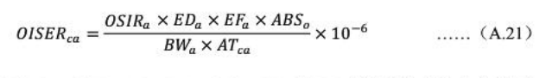
式中：OISER_{cα}—经口摄入土壤暴露量（致癌效应），kg土壤·kg⁻¹体重·d⁻¹；
OSIR_{α}—成人每日摄入土壤量，mg·d⁻¹；推荐值见附录G表G.1（取
值100）；
ED_{α}—成人暴露期，a；推荐值见附录G表G.1（取值25）；
EF_{α}—成人暴露频率，d·a⁻¹；推荐值见附录G表G.1（取值250）；
ABS₀—经口摄入吸收效率因子，无量纲；推荐值见附录G表G.1（取
值1）；
BW_{α}—成人体重，kg；推荐值见附录G表G.1（取值56.8）；
AT_{cα}—致癌效应平均时间，d；推荐值见附录G表G.1（取值26280）。
经计算，OISER_{cα}=0.4187×10⁻⁶。
对于单一污染物的非致癌效应，考虑人群在成人期的暴露危害，经口摄入土壤途径对应的土壤暴露量采用《污染场地风险评估技术导则》（HJ25.3-2014）中公式（A.22）计算：
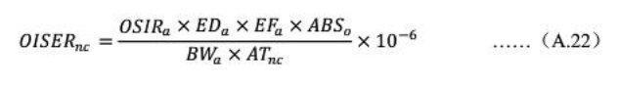
式中：OISER_{nc}—经口摄入土壤暴露量（非致癌效应），kg土壤·kg⁻¹体重·d⁻¹；
AT_{nc}—致癌效应平均时间，d；推荐值见附录G表G.1（取值9125）；
OSIR_{α}、ED_{α}、EF_{α}、ABS₀、BW_{α}参数含义参见A.21。
经计算，OISER_{nc}=1.2059×10⁻⁶。
（2）吸入土壤颗粒物（非敏感用地暴露评估模型）
对于单一污染物的致癌效应，考虑人群在成人期暴露的终生危害，吸入土壤颗粒物途径对应的土壤暴露量采用《污染场地风险评估技术导则》（HJ25.3-2014）中公式（A.25）计算：
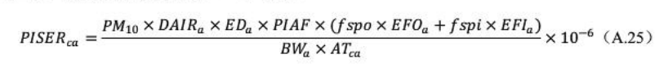
式中：PISER_{cα}—吸入土壤颗粒物的土壤暴露量（致癌效应），
kg土壤·kg⁻¹体重·d⁻¹；
PM₁₀—空气中可吸入浮颗粒物含量，mg·m⁻³；推荐值见附录G表
G.1（取值0.15）；
DAIR_{α}—成人每日空气呼吸量，m³·d⁻¹；推荐值见附录G表
G.1（取值14.5）；
PIAF—吸入土壤颗粒物在体内滞留比例，无量纲；推荐值见附录G
表G.1（取值0.75）；
fspo—室外空气中来自土壤的颗粒物所占比例，无量纲；推荐值见附
录G表G.1（取值0.5）；
fspi—室内空气中来自土壤的颗粒物所占比例，无量纲；推荐值见附
录G表G.1（取值0.8）；
EFO_{α}—成人的室外暴露频率，d·a⁻¹；推荐值见附录G表G.1
（取值62.5）；
EFI_{α}—成人的室内暴露频率，d·a⁻¹；推荐值见附录G表G.1
（取值187.5）；
ED_{α}、BW_{α}、AT_{cα}参数含义参见A.21。
经计算，PISER_{cα}=0.004952×10⁻⁶。
对于单一污染物的非致癌效应，考虑人群在成人期的暴露危害，吸入土壤颗粒物途径对应的土壤暴露量采用《污染场地风险评估技术导则》（HJ25.3-2014）中公式（A.26）计算：
式中：PISER_{nc}—吸入土壤颗粒物的土壤暴露量（非致癌效应），
kg土壤·kg⁻¹体重·d⁻¹；
PM₁₀、DAIR_{α}、PIAF、fspo、fspi、EFO_{α}、EFI_{α}参数含义参见A.25，ED_{α}、BW_{α}参数含义参见A.21，AT_{nc}参数含义参见A.22。
经计算，PISER_{nc}=0.01426×10⁻⁶。

6.3.3 毒性评估
在危害识别的基础上，分析关注污染物对人体健康的危害效应，包括致癌效应和非致癌效应，确定与关注污染物相关的参数，包括参考剂量、参考浓度、致癌斜率因子和呼吸吸入单位致癌因子等。
通过查阅《污染场地风险评估技术导则》（HJ25.3-2014）附录B，可确定砷、锑的部分相关参数，见表6.3-1。
表6.3-1 砷、锑的毒性参数及理化性质参数
参数 | 单位 | 砷 | 锑
经口摄入斜率因子SF_{o} | (mg/kg·d)⁻¹ | 1.5 | /
呼吸吸入单位致癌风险IUR | (mg/m³)⁻¹ | 4.3 | /
经口摄入参考剂量RfD_{o} | mg/kg·d | 0.0003 | 0.0004
呼吸吸入参考浓度RfC | mg/m³ | 1.5×10⁻⁵ | /
消化道吸收因子ABS_{gi} | 无量纲 | 1 | 0.15
皮肤吸收效率因子ABS_{d} | 无量纲 | 0.03 | /
呼吸吸入致癌斜率因子SF_{i}^{①} | (mg/kg·d)⁻¹ | 16.84 | /
呼吸吸入参考剂量RfD_{i}^{②} | mg/kg·d | 3.83×10⁻⁶ | /
皮肤接触致癌斜率系数SF_{d}^{③} | (mg/kg·d)⁻¹ | 1.5 | /
皮肤接触参考剂量RfD_{d}^{④} | mg/kg·d | 3.0×10⁻⁴ | 6.0×10⁻⁵
无量纲亨利常数H’ | 无量纲 | / | /
空气中扩散系数Da | cm²/s | / | /
水中扩散系数Dw | cm²/s | / | /
土壤-有机碳分配系数Koc | cm³/g | / | /
水溶解度S | mg/L | / | /
注：①②③④所表示的参数通过《污染场地风险评估技术导则》（HJ25.3-2014）附录B中的外推模型公式（B.1）（B.2）（B.3）（B.4）计算得到。
⑤“/”表示附录B中没有推荐值，或根据外推公式无法计算。

（1）呼吸吸入致癌斜率因子和参考剂量外推模型公式
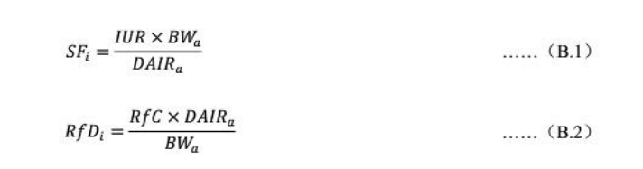
式中：SF_{i}、IUR、RfD_{i}、RfC参数含义见表6.3-1，DAIR_{α}参数含义见A.25，BW_{α}参数含义参见A.21。
（2）皮肤接触致癌斜率因子和参考剂量外推模型公式
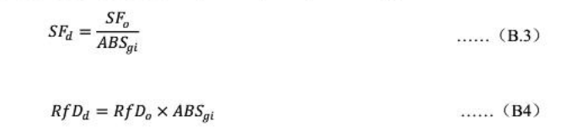
式中：SF_{d}、SF_{o}、RfD_{d}、RfD_{o}、ABS_{gi}参数含义见表6.3-1。

6.3.4 风险表征
在暴露评估和毒性评估的基础上，采用风险评估模型计算土壤单一污染物经单一途径的致癌风险和危害商，计算单一污染物的总致癌风险和危害指数，进行不确定性分析。因本项目场地确定的关注污染物为土壤中的砷、锑，则本次评估不对地下水单一污染物的致癌风险和危害商进行计算。
根据暴露评估分析，本次风险表征计算经口摄入土壤、吸入土壤颗粒物两种途径的土壤单一污染物致癌风险和危害商。各途径土壤单一污染物致癌风险和危害商计算公式采用《污染场地风险评估技术导则》（HJ25.3-2014）推荐模型公式（C.1）、（C.3）、（C.8）、（C.10），土壤中单一污染物经各暴露途径致癌风险的推荐模型采用推荐模型公式（C.7）、（C.14）。
（1）土壤单一污染物致癌风险
A 经口摄入土壤途径的致癌风险采用公式（C.1）：
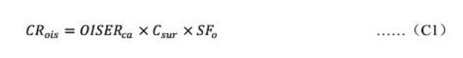
式中：CR_{ois}—经口摄入土壤途径的致癌风险，无量纲；
C_{sur}—表层土壤中污染物浓度，mg·kg⁻¹；根据场地调查结果，砷取102.3；
OISER_{cα}参数含义见A.21，取值为0.4187×10⁻⁶；
锑无SF_{o}推荐值，砷SF_{o}参数含义见表4-1。
通过查阅表6.3-1推荐值，砷SF_{o}取1.5。
经计算，砷经口摄入土壤途径的致癌风险是6.42×10⁻⁵。
B 吸入土壤颗粒物途径的致癌风险采用公式（C.3）：
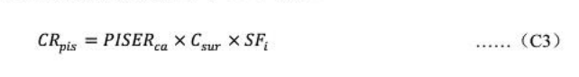
式中：CR_{pis}—吸入土壤颗粒物途径的致癌风险，无量纲；
C_{sur}参数含义见C.1，砷取102.3；
PISER_{cα}参数含义见A.25，取值为0.004952×10⁻⁶；
锑无SF_{i}推荐值，砷SF_{i}参数含义见表6.3-1，取值为16.84。
经计算，砷吸入土壤颗粒物途径的致癌风险分别是8.53×10⁻⁶。
C 土壤中单一污染物经所有暴露途径的总致癌风险采用公式（C.7）：
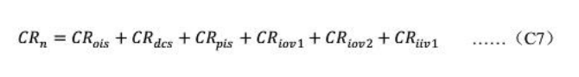
式中：CR_{n}—土壤中单一污染物（第n种）经所有暴露途径的总致癌风险，
无量纲；
CR_{ios}、CR_{pis}参数含义见C.1、C.3。
经计算，CR_{As}=7.28×10⁻⁵。
（2）土壤单一污染物危害商
A 经口摄入土壤途径的危害商采用公式（C.8）：
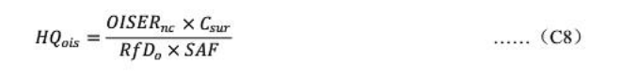
式中：HQ_{ois}—经口摄入土壤途径的危害商，无量纲；
SAF—暴露于土壤的参考剂量分配系数，无量纲；推荐值见附录G表
G.1（取值0.20）；
C_{sur}参数含义见C.1，砷取102.3，锑取48.9，OISER_{nc}参数含义见A.22，取值为1.2059×10⁻⁶；RfD_{o}参数含义见表6.3-1，砷取0.0003，锑取0.0004。
经计算，砷、锑经口摄入土壤途径的危害商分别是2.06、0.737。
B 吸入土壤颗粒物途径的危害商采用公式（C.10）：
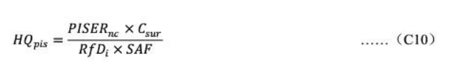
式中：HQ_{pis}—吸入土壤颗粒物途径的危害商，无量纲；
C_{sur}参数含义见C.1，砷取102.3，锑取48.9；PISER_{nc}参数含义见A.26，取值为0.01426×10⁻⁶；锑无RfD_{i}推荐值，砷RfD_{i}参数含义见表6.3-1，取3.83×10⁻⁶，；SAF参数含义见（C.8），取值0.20。
经计算，砷吸入土壤颗粒物途径的危害商是1.90。
C 土壤中单一污染物经所有暴露途径的危害指数采用公式（C.14）：
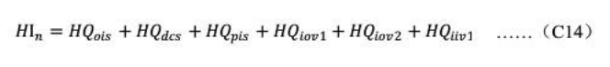
式中：HI_{n}—土壤中单一污染物（第n种）经所有暴露途径的危害指数，
无量纲；
HQios、HQpis参数含义见C.8、C.10。
经计算，HI_{As}=3.96，HI_{Sb}=0.737。
（3）风险表征评估
根据《污染场地风险评估技术导则》（HJ25.3-2014）风险表征技术要求，单一污染物的致癌风险值超过10⁻⁶或危害商超过1的采样点，其代表的场地区域应划为风险不可接受的污染区域。根据以污染场地检测数据计算得到砷的致癌风险（7.28×10⁻⁵）和砷、锑的危害商（3.96、0.737）判断，本场地区域可划为砷风险不可接受的污染区域。

6.3.5 土壤风险控制值的计算
在风险表征的基础上，判断计算得到的风险值是否超过可接受风险水平。如污染场地风险评估结果未超过可接受风险水平，则结束风险评估工作；如污染场地风险评估结果超过可接受风险水平，则计算土壤中关注污染物的风险控制值；如调查结果表明，土壤中关注污染物可迁移进入地下水，则计算保护地下水的土壤风险控制值；根据计算结果，提出关注污染物的土壤和地下水风险控制值。因本项目场地确定的关注污染物为土壤中的砷，则本次不对地下水单一污染物风险控制值进行计算。
根据计算得到砷的致癌风险（7.28×10⁻⁵）和砷、锑的危害商（3.96、0.737）可知，砷超过了可接受风险水平，需要计算土壤风险控制值。
（1）基于致癌效应的土壤风险控制值
A 基于经口摄入土壤途径致癌效应的土壤风险控制值采用公式（E.1）计算：
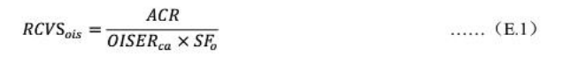

式中：RCVS_{ois}—基于经口摄入途径致癌效应的土壤风险控制值，mg·kg⁻¹；
ACR—可接受致癌风险，无量纲；取值为10⁻⁶；
OISER_{cα}参数含义见A.21，取值0.4187×10⁻⁶，SF_{o}参数含义见表6.3-1，取1.5。
经计算，砷的RCVS_{ois}=1.59 mg·kg⁻¹。
B 基于吸入土壤颗粒物途径致癌效应的土壤风险控制值采用公式（E.3）计算：
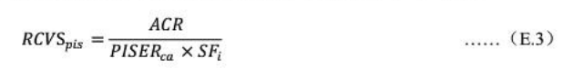
式中：RCVS_{pis}—基于吸入土壤颗粒物途径致癌效应的土壤风险控制值，
mg·kg⁻¹；
ACR参数含义见E.1，取值10⁻⁶；PISER_{cα}参数含义见A.25，取值0.004952×10⁻⁶；SF_{i}参数含义见表6.3-1，砷取值16.84。
经计算，砷的RCVS_{pis}=11.99 mg·kg⁻¹。
C 基于6种土壤暴露途径综合致癌效应的土壤风险控制值采用公式（E.7）计算：
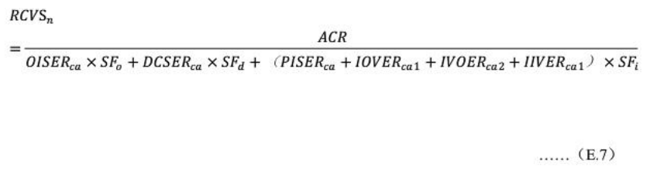
式中：RCVS_{n}—单一污染物（第n种）基于6种土壤暴露途径综合致癌效应
的土壤风险控制值，mg·kg⁻¹；
ACR参数含义见E.1，取值10⁻⁶；OISER_{cα}参数含义见A.21，取值0.4187×10⁻⁶，SF_{o}参数含义见表6.3-1，取1.5；PISER_{cα}参数含义见A.25，取值0.004952×10⁻⁶；SF_{i}参数含义见表6.3-1，取值16.84。
因本项目只涉及经口摄入途径、吸入土壤颗粒物途径，故只针对这两种途径进行计算。
经计算，RCVS_{As}=1.41mg·kg⁻¹。
（2）基于非致癌风险的土壤风险控制值
A 基于经口摄入土壤途径非致癌效应的土壤风险控制值采用公式（E.8）计算：
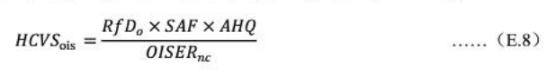
式中：HCVS_{ois}—基于经口摄入途径非致癌效应的土壤风险控制值，mg·kg⁻¹；
AHQ—可接受危害商，无量纲；取值为1；
RfD_{o}参数含义见表6.3-1，取0.0003；OISER_{nc}参数含义见A.22，取值1.2059×10⁻⁶；SAF参数含义见C.8，取值0.20。
经计算，砷的HCVS_{ois}=49.76mg·kg⁻¹。
B 基于吸入土壤颗粒物途径非致癌效应的土壤风险控制值采用公式（E.10）计算：
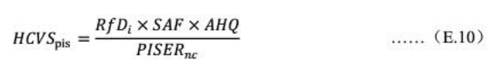
式中：HCVS_{pis}—基于吸入土壤颗粒物途径非致癌效应的土壤风险控制值，
mg·kg⁻¹；
RfD_{i}参数含义见表6.3-1，取3.83×10⁻⁶；AHQ参数含义见E.8，取值1；PISER_{nc}参数含义见A.25，取值0.01426×10⁻⁶；SAF参数含义见C.8，取值0.20。
经计算，砷的HCVS_{pis}=53.72mg·kg⁻¹。
C 基于6种土壤暴露途径综合非致癌效应的土壤风险控制值采用公式（E.14）计算：
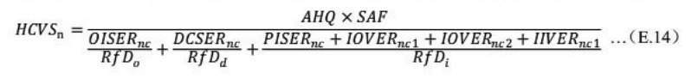
式中：HCVS_{n}—单一污染物（第n种）基于6种土壤暴露途径综合非致癌效应的土壤风险控制值，mg·kg⁻¹；
AHQ参数含义见E.8，取值1；SAF参数含义见C.8，取值0.20；OISER_{nc}参数含义见A.22，取值1.2059×10⁻⁶；RfD_{o}参数含义见表6.3-1，取0.0003；PISER_{nc}参数含义见A.25，取值0.01426×10⁻⁶；RfD_{i}参数含义见表6.3-1，取3.83×10⁻⁶。
因本项目只涉及经口摄入途径、吸入土壤颗粒物途径，故只针对这两种途径进行计算。
经计算，HCVS_{As}=25.83mg·kg⁻¹。
（3）土壤污染物风险控制值确定
根据查阅《污染场地风险评估技术导则》（HJ25.3-2014），确定土壤污染物风险控制值的方法为：比较计算得到的基于致癌效应和非致癌效应的土壤风险控制值，选择较小值作为污染场地的风险控制值。
根据比较砷基于致癌效应的土壤风险控制值（RCVS_{As}=1.41mg·kg⁻¹）和基于非致癌效应的土壤风险控制值（HCVS_{As}=25.83mg·kg⁻¹）可知，砷土壤风险控制值为1.41mg·kg⁻¹。

7 结论和建议

7.1 场地调查结论

7.1.1 地勘调查
- 项目地块总面积约7611m²，总废渣储量为92970m³，其中溪沟尾矿渣堆场废渣储量为62810m³，山谷废渣堆场为废渣储量为30160m³。
- 场地区域地质构造相对稳定，区域地壳稳定性较好，未见区域性活动断裂构造分布，地层分布较稳定。场地底层为板岩和泥灰岩，渗透系数分别为2.50×10⁻⁴cm/s、3.50×10⁻⁵cm/s。
- 场地抗震设防烈度为6度地区，设计基本加速度值为0.05g，特征周期0.35s，设计地震分组为第一组，建筑场地类别为Ⅱ类，为可建筑的一般场地。
- 根据水质分析结果，场地地下水呈中性。
- 由于场地为山区，周边乱挖乱掘较严重，局部位置有滑坡及垮塌现象。

7.1.2 采样监测调查结论
- 本项目周边土壤主要污染因子为锑、砷，其中锑最大超标倍数为1.05倍，砷最大超标倍数为4.22倍。根据内梅罗污染指数判断，46.2%的场地样品受到了不同程度的污染，其中中度污染和重污染占比30.8%。另外项目所在度无名小溪上下游50m处地表水水质砷存在超标，这说明废渣不仅会污染土壤，还能通过径流等途径使污染物砷进入地表水，从而污染场地附近地表水。
2、无名小溪流出项目地上下游50m均出现了砷超标，最大超标倍数1.42倍，其他监测指标均达到了《地表水环境质量标准》（GB3838-2002）的Ⅲ类标准，这说明项目地块存在的废渣对项目附近地表水存在一定程度的污染。
3、地下水水质指标砷超标，最大超标倍数为1.08倍，其他监测因子地下水质量均达到了《地下水质量标准》（GB/T14848--1993）的Ⅲ类标准，这说明废渣的存在对周边地下水水质还是存在污染的可能性。
4、根据《危险废物鉴别标准 浸出毒性鉴别》（GB5085.3-2007）标准，场地堆渣区堆渣不属于危险固体废物。
5、通过对比废渣中性浸出液各指标含量和《污水综合排放标准》（GB8978-1996）一级标准值判定，场地内废渣属于第Ⅱ类一般工业固废。

7.1.3风险评估结论
根据以污染场地检测数据为依据计算得到砷的致癌风险（7.28×10⁻⁵）和砷、锑的危害商（3.96、0.737）判断，本场地区域可划为砷风险不可接受的污染区域。从本项目地块暂不进行开发利用和保障人群健康安全方面考虑，该场地应加强风险管控，通过对污染源的管控减少污染源对周边环境的影响，通过对场地区域的管控，减少人群在场地的暴露途径。

7.2 建议
由场地调查结果可知，非法开采产生的废渣对场地周边产生了一定的影响，且存在一定的风险，建议尽快对废渣进行处理，加强对废渣等污染源的管控，阻隔废渣等污染源的污染途径，以达到保护废渣周边土壤、地表水、地下水等环境和保障人群健康的目的。

